**巴州库尔勒市2025年三北工程林草湿荒一体化保护修复项目**

**公开招标文件**

**项目编号：YSHD2025-GK001**

**项目名称：巴州库尔勒市2025年三北工程林草湿荒一体化保护修复项目**

**招标单位：库尔勒市林业和草原局**

**代理机构：新疆亿晟恒达工程项目管理有限公司**

**日 期：2025年02月18日**

**目 录**

1. **招标公告**
2. **投标人须知**
3. **评标程序、评标方法和评标标准**
4. **参考合同**
5. **采购需求**

**第六部分 投标文件格式范本**

# 第一部分 招标公告

# 巴州库尔勒市2025年三北工程林草湿荒一体化保护修复项目公开招标公告

**项目概况**

（巴州库尔勒市2025年三北工程林草湿荒一体化保护修复项目）招标项目的潜在投标人应在（新疆政府采购网（<http://www.ccgp-xinjiang.gov.cn/>）获取招标文件，并于 2025年03月11日11：00（北京时间）前递交投标文件。

**一、项目基本情况**

项目编号：YSHD2025-GK001

项目名称：巴州库尔勒市2025年三北工程林草湿荒一体化保护修复项目

预算金额：643.73万元

最高限价：643.73万元

采购需求：2025年任务面积为0.78万亩，其中退化人工林修复0.076万亩；退化天然林修复0.704万亩。

合同履行期限：自合同签订之日起至2025年12月完成本项目。

本项目（否）接受联合体投标。

**二、申请人的资格要求：**

1.符合《中华人民共和国政府采购法》第二十二条的相关规定；

2.落实政府采购政策需满足的资格要求：

（1）《政府采购促进中小企业发展管理办法》（财库〔2020〕46号）；

（2）《关于进一步加大政府采购支持中小企业力度的通知》（财库〔2022〕19号）；

（3）《财政部、司法部关于政府采购支持监狱企业发展有关问题的通知》（财库〔2014〕68号）；

（4）《财政部民政部中国残疾人联合会关于促进残疾人就业政府采购政策的通知》财库〔2017〕141号。

3.投标人不能是被列入“信用中国”网站(www.creditchina.gov.cn)失信被执行人、重大税收违法案件当事人名单的供应商，不能是被列入“中国政府采购网”网站（www.ccgp.gov.cn）政府采购严重违法失信行为记录名单中仍在处罚期被禁止参加政府采购活动的供应商；

4.单位负责人为同一人或者存在直接控股、管理关系的不同供应商，不得参加同一合同项下的政府采购活动；

**5.本项目的特定资格要求：无**

## **三、获取招标文件**

时间：2025年02月19日至2025年02月26日，每天上午00:00至12:00，下午12:00至23:59；

地点：新疆政府采购网（<http://www.ccgp-xinjiang.gov.cn/>）

方式：线上获取（登录政府采购云平台→项目采购→获取招标文件）。

## **四、提交投标文件截止时间、开标时间和地点**

时 间：2025年03月11日11：00（北京时间）

地 点：政采云平台http://www.zcygov.cn/

## 评审地址：库尔勒市人民西路博斯腾宾馆18楼1812室

## **五、公告期限**

自本公告发布之日起5个工作日。

## **其他补充事宜**

1.本项目实行网上投标，采用电子投标文件(供应商须使用CA加密通过政采云电子投标客户端制作投标文件)。若供应商参与投标，自行承担投标一切费用。

2.各供应商应在开标前应确保成为新疆维吾尔自治区政府采购网正式注册入库供应商，并完成CA数字证书申领。因未注册入库、未办理CA数字证书等原因造成无法投标或投标失败等后果由供应商自行承担。

3.供应商将政采云电子交易客户端下载、安装完成后，可通过账号密码或CA登录客户端进行投标文件制作。客户端请至新疆政府采购网（http://www.ccgp-xinjiang.gov.cn/）下载专区查看，如有问题可拨打政采云客户服务热线95763进行咨询。

4.供应商在开标时须使用制作加密电子投标文件所使用的CA锁及电脑，电脑须提前配置好浏览器，以便开标时解锁。

5.供应商对不见面开评标系统的技术操作咨询，可通过https://edu.zcygov.cn/luban/xinjiang-e-biding自助查询，也可在政采云帮助中心常见问题解答和操作流程讲解视频中自助查询，网址为：https://service.zcygov.cn/#/help，“项目采购”—“操作流程-电子招投标”—“政府采购项目电子交易管理操作指南-供应商”版面获取操作指南。

## **七、对本次招标提出询问，请按以下方式联系。**

1.采购人信息

名 称：库尔勒市林业和草原局

地址：库尔勒市

联 系 人：李养义

联系方式：13999000255

2.采购代理机构信息

名 称：新疆亿晟恒达工程项目管理有限公司

地　址：库尔勒市人民西路博斯腾宾馆18楼1812室

项目联系人：闫武圣

电　话：15199099180（请在工作时间内联系）

**第二部分 投标人须知**

**供应商须知前附表**

|  |  |  |
| --- | --- | --- |
| **序号** | **名称** | **编 列 内 容** |
| **1** | **采购人** | 名 称：库尔勒市林业和草原局  地 址：库尔勒市  联 系 人：李养义  联系方式：13999000255 |
| **2** | **招标代理机构** | 名 称：新疆亿晟恒达工程项目管理有限公司  地 址: 库尔勒市人民西路博斯腾宾馆18楼1812室  联系人：闫武圣 电 话：15199099180 |
| **3** | **项目名称** | 巴州库尔勒市2025年三北工程林草湿荒一体化保护修复项目 |
| **4** | **采购内容** | 2025年任务面积为0.78万亩，其中退化人工林修复0.076万亩；退化天然林修复0.704万亩。 |
| **5** | **预算金额** | 643.73万元 |
| **最高限价** | 643.73万元  投标人投标报价超过项目最高限价的按无效投标处理。 |
| **6** | **资金来源** | 中央财政“三北”工程补助资金及地方配套资金 |
| **7** | **资金落实情况** | 已落实 |
| **8** | **招标方式** | 公开招标 |
| **9** | **报价方式** | **一次报价** |
| **10** | **评标办法** | **综合评分法（是指投标文件满足招标文件全部实质性要求，且按照评审因素的量化指标评审得分最高的投标人为中标候选人，投标方最低投标报价不是唯一中标条件。）** |
| **11** | **投标人资格条件** | 1.符合《中华人民共和国政府采购法》第二十二条的相关规定；  2.落实政府采购政策需满足的资格要求：本项目为非专门面向中小企业  （1）《政府采购促进中小企业发展管理办法》（财库〔2020〕46号）；  （2）《关于进一步加大政府采购支持中小企业力度的通知》（财库〔2022〕19号）；  （3）《财政部、司法部关于政府采购支持监狱企业发展有关问题的通知》（财库〔2014〕68 号）；  （4）《财政部民政部中国残疾人联合会关于促进残疾人就业政府采购政策的通知》财库〔2017〕141号。  3.投标人不能是被列入“信用中国”网站(www.creditchina.gov.cn)失信被执行人、重大税收违法案件当事人名单的供应商，不能是被列入“中国政府采购网”网站（www.ccgp.gov.cn）政府采购严重违法失信行为记录名单中仍在处罚期被禁止参加政府采购活动的供应商；  4.单位负责人为同一人或者存在直接控股、管理关系的不同供应商，不得参加同一合同项下的政府采购活动；  5.本项目的特定资格要求：无。 |
| **12** | **服务期限** | 自合同签订之日起至2025年12月完成本项目工作内容并通过相关验收（以上工作安排如遇不可抗力或上级政策变化等原因，时间相应顺延）。 |
| **13** | **现场踏勘** | 🗹不组织  本项目不安排现场踏勘。（投标人若有需要可自行踏勘）  🞎组织  踏勘时间：各投标单位如需踏勘，(请在2025年00月00日至00月00日早上10：00至13：30下午16:00至19:00前）自行联系项目联系人:XXX，电话：XXX（踏勘人员须携带加盖投标单位公章的授权委托证明书原件及本人身份证）领取现场踏勘表，进行现场踏勘，不集中组织，不做为资格审查要求。 |
| **14** | **投标有效期** | 提交响应文件的截止之日起90天 |
| **15** | **是否接受联合体投标** | 🗹不接受  🞎接受  以联合体形式投标的，投标人还必须提供《联合体共同投标协议》（格式见附件，加盖联合体各方公章），并在协议中明确牵头人和各参与方各自承担的工作和义务。 |
| **16** | **供应商**  **响应资格审查** | **（1）-（4）为投标报价时资格审查的必备条件，开标时投标人必须逐一关联响应,如果不能提供或有缺项则视为对招标文件资格审查内容的不响应，其投标将被拒绝，此内容为采购人审查。**  **（1）提供有效的《营业执照》原件扫描件；**  **（2）满足《中华人民共和国政府采购法》第二十二条规定并提交承诺书；**  **（3）法定代表人身份证明及身份证原件扫描件和法人代表授权委托书原件及被授权人身份证原件扫描件；**  **（4）缴纳投标保证金凭证原件扫描件；** |
| **17** | **是否允许递交**  **备选投标方案** | 🗹不允许  🞎允许 |
| **18** | **履约保证金** | 🞎缴纳  合同签订前，中标单位按照中标金额的5%缴纳履约保证金，中标单位按合同约定交付全部产品，安装调试完毕，书面验收合格一年后，采购单位无息退还全部履约保证金。  🗹不缴纳  履约担保的形式：履约保证金（支票或电汇）  履约担保的金额：以双方约定为准（不得超过合同金额的10%）  履约保证金退还时间：履约合同期期满后退还（不计利息） |
| **19** | **招标文件领取** | 供应商登陆政采云平http://www.zcygov.cn/可下载招标文件，如有操作性问题，可与政采云在线客服进行咨询，咨询电话：95763）。 |
| **20** | **签字和（或）**  **盖章要求** | 1.企业公章、企业法定代表人或其委托代理人签字  2.电子投标文件需对招标文件提出的实质性要求和条件作出响应的内容必须由投标人代表签字并加盖鲜章。 |
| **21** | **投标截止时间（开标时间）及地点** | 提交响应文件截止时间及开标时间：  **2025年03月11日11：00时**（北京时间）  投标地点及开标地点：<https://www.zcygov.cn> |
| **22** | **开标方式** | 🞎采用见面开标方式  🗹采用不见面开标方式 |
| **23** | **付款方式** | 最终以双方签订合同为准。 |
| **24** | **评标委员会的组**  **成** | **评标委员会构成： 5 人及以上单数组成**  **评标专家确定方式：通过政采云平台巴州专家库中随机抽取。** |
| **25** | **投标保证金** | **投标保证金：120000.00元（壹拾贰万元整）**  **收款账户名称：新疆亿晟恒达工程项目管理有限公司**  **开户银行：昆仑银行股份有限公司库尔勒分行**  **帐 号：88812100139830000019**  **行 号：313888011009**  **注：1.投标保证金缴纳形式：投标保证金应当以支票、汇票、本票或者金融机构、担保机构出具的保函等非现金形式提交，投标人未按照招标文件要求提交投标保证金的，投标无效。**  **2.投标保证金由投标人基本账户一次性汇入。投标保证金必须在提交投标文件截止时间前缴纳，投标人应充分考虑资金到账时间，在规定的时限前自行办妥投标保证金缴纳手续。投标保证金采取银行转账、电汇方式递交的，以电汇凭证和网银对账单的时间为准，采取支票、银行汇票、保函方式递交的，以实际递交至采购代理机构的时间为准，超过时限交纳投标保证金视为投标无效。**  **3.不得以现金的方式和其他的形式缴纳，不得以办事处或其他机构名义缴纳，投标人在缴纳保证金时，需在进账凭证上明确自己用途和投标项目简称或项目编号，以便查对核实。请投标人按上述要求将投标保证金汇入指定的开户银行，未按规定提交投标保证金的投标，将被视为投标无效。**  **4.保证金查询事宜请联系财务室：13909967699** |
| **26** | **低于成本价不正当竞争预防措施** | 根据“财政部 87 号令《政府采购货物服务招标投标管理办法》”第六十条之规定：  1.在评标过程中，评标委员会认为投标人的报价明显低于其他通过符合性审查投标人的报价，有可能影响产品质量或者不能诚信履约的，应当要求其在评标现场合理的时间内提供书面说明，必要时提交相关证明材料投标处理。  2.投标人书面说明应当签字确认并加盖公章，否则无效。书面说明的签字确认，投标人为法人的，由其法定代表人或者代理人签字确认；投标人为其他组织的，由其主要负责人或者代理人签字确认；投标人为自然人的，由其本人或者代理人签字确认。  3.投标人提供书面说明后，评标委员会应当结合采购项目采购需求，书面说明应当按照国家财务会计制度的规定要求，逐项就投标人提供的货物、工程和服务的主营业务成本（应根据投标人企业类型予以区别）、税金及附加、销售费用、管理费用、财务费用等成本构成事项详细陈述并与其他投标人比较情况等就投标人书面说明进行审查评价。  4、投标人拒绝或者变相拒绝提供有效书面说明或者书面说明不能证明其报价合理性的，评标委员会应当将其投标文件作为无效处理，（评审委员会成员对投标人提供的说明材料判断不一致的，按照“少数服从多数”的原则确定评审委员会的意见）。 |
| **27** | **代理服务费** | 本项目服务费参照发改价格【2011】534号文计取，由中标单位支付招标代理服务费。  1、以中标金额作为收费的计算基数；  2、交纳时间：该代理服务费由 中标（成交）投标人 向招标代理机构领取中标通知书前一次性公对公转账付款缴纳；  3、缴纳账号同保证金账号。 |
| **28** | **质疑** | 1、供应商认为采购文件、采购过程、中标或者成交结果使自己的权益受到损害的，可以在知道或者应知其权益受到损害之日起7个工作日内，以书面形式向采购人、采购代理机构提出质疑。  2、提出质疑的供应商（以下简称质疑供应商）应当是参与所质疑项目采购活动的供应商。  3、对采购文件提出质疑的，应当在获取采购文件或者采购文件公告期限届满之日起7个工作日内提出。  4、质疑函应当包括下列内容：  （一）供应商的姓名或者名称、地址、邮编、联系人及联系电话；  （二）质疑项目的名称、编号；  （三）具体、明确的质疑事项和与质疑事项相关的请求；  （四）事实依据；  （五）必要的法律依据；  （六）提出质疑的日期。  供应商为自然人的，应当由本人签字；供应商为法人或者其他组织的，应当由法定代表人、主要负责人，或者其授权代表签字或者盖章，并加盖公章。  5、接受质疑函的方式：以书面方式递交质疑文件并附营业执照及法定代表人授权委托书加盖鲜章。 |
| **29** | **政府采购**  **政策支持** | **本项目为非专门面向中小企业采购项目（预留份额）根据《关于进一步加大政府采购支持中小企业力度的通知》（财库〔2022〕19号）应正确出具中小企业声明函：**  **小型、微型企业价格扣除幅度：价格给予10%的扣除。**  1.项目属性（服务类）  2.中小企业划分标准所属行业（具体根据《中小企业划型标准规定》执行）。  本项目所属行业为：农、林、牧、渔业。  3.根据财库[2017]141号的相关规定，在政府采购活动中，残疾人福利性单位的视同小型、微型企业。属于享受政府采购支持政策的残疾人福利性单位，应满足财库[2017]141号文件规定，并在投标文件中提供残疾人福利性单位声明函。  4.根据财库[2014]68号的相关规定，在政府采购活动中，监狱企业的视同小型、微型企业，并在投标文件中提供由省级以上监狱管理局、戒毒管理局（含新疆生产建设兵团）出具的属于监狱企业的证明文件（格式自拟）。  (注：未提供以上材料的，均不给予价格扣除）。 |
| **30** | **知识产权** | 1.供应商须保证，采购人在中华人民共和国境内使用投标设施设备、资料、技术、服务或其任何一部分时，享有不受限制的无偿使用权，不会产生因第三方提出侵犯其专利权、商标权或其它知识产权而引起的法律或经济纠纷。如供应商不拥有相应的知识产权，则在投标报价中必须包括合法获取该知识产权的一切相关费用。如因此导致采购人损失的，供应商须承担全部赔偿责任。  2.供应商如欲在项目实施过程中采用自有知识成果，须在响应文件中声明，并提供相关知识产权证明文件。使用该知识成果后，供应商须提供开发接口和开发手册等技术文档。 |
| **31** | **其他说明** | 1.请投标单位提前自学线上开标流程；投标截止时间当天，线上开标环节，响应文件解密时长30分钟，请供应商提前调试好在线参标电脑各项配置。  2.招标文件中采购清单、技术需求等如有偏差，如有疑义请澄清中及时提出；否则视为充分理解招标文件各项要求。  3.本次采用政府采购云平台线上招标、投标，请各潜在供应商及时办理CA锁和学习政府采购云平台线上投标相关知识。请在政府采购云平台登录后，进行下载招标文件。请各供应商获取招标文件后及时关注云平台答疑文件获取栏目。具体相关事宜见政府采购云平台。本项目采用资格后审，请供应商仔细阅读招标文件和各项要求，制作文件及相关资料过程中，若因供应商资格条件不符、提供资料不全等原因导致响应文件予以退还，责任自负。 |
| **备注** | | **1、招标文件中废标、无效标、投标被拒绝字样的条款，为招标的实质性要求和条件，着重提醒各投标人注意，并认真查看招标文件中的每一个条款及要求，因误读标文件而造成的后果，招标人概不负责。**  **2、响应文件中有弄虚作假的内容，其响应文件作废。（如假证书、假业绩、隐瞒不良行为记录、夸大荣誉、使用非本单位在职员工的相关证件及不符合招标文件规定的条款等）；在签订合同之前，投标人如发现投标人的响应文件有弄虚作假内容，招标人可拒绝与其签订合同，并将其列入政府采购黑名单库。**  **3、本项目不接受失信企业投标。**  **根据《财政部关于在政府采购活动中查询及使用信用记录有关问题的通知》财库〔2016〕125号的规定，各投标人应在本项目采购公告发布之日起到投标文件递交截止时间期间，通过“信用中国”网站（www.creditchina.gov.cn）、中国政府采购网（www.ccgp.gov.cn）等渠道查询主体信用记录，并将信用信息查询记录加盖公章作为投标文件组成部分。**  **招标文件中如有内容冲突的地方，以供应商须知要求为准。** |

**注：**1、本表内容与招标文件其他内容不一致的，应当以本表内容为准；

2、本表中“☑”标示选择使用该项。

**投标人须知正文部分**

**一、总则**

**1.说明**

1.1 本招标文件适用于本次招标采购项目的招标投标。

**2.定义**

2.1 “采购人”名称见本招标文件第二部分“投标人须知前附表”。

2.2 “采购代理机构”名称见本招标文件第二部分“投标人须知前附表”。

2.3 “服务”指招标文件第三部分所述投标人应该履行的承诺和义务。

2.4 “潜在投标人”指符合招标文件各项规定的供应商。

2.5 “投标人”指符合招标文件规定并参加投标的供应商。

2.6 “投标人公章”在投标文件中指与投标人标准公章一致的投标人电子签章。

2.7 “电子投标文件”指利用新疆政采云平台提供的“电子投标文件制作工具”编制加密和未加密的投标文件。

**3.合格投标人的条件**

3.1 具有本项目实施能力，符合、承认并承诺履行本文件各项规定的国内法人、其他组织或自然人均可参加投标。

3.2 遵守有关的国家法律、法规和条例，具备《中华人民共和国政府采购法》和本文件中规定的条件：

1)具有独立承担民事责任的能力；

2)具有良好的商业信誉和健全的财务会计制度；

3)具有履行合同所必需的设备和专业技术能力；

4)具有依法缴纳税收和社会保障资金的良好记录；

5)参加政府采购活动前三年内，在经营活动中没有重大违法记录；

6)法律、行政法规规定的其他条件；

7)具有本招标文件第二部分“投标人须知前附表”中规定的资格条件。

3.3 投标人之间如果存在下列情形之一的，不得同时参加同一包（标段）或者不分包（标段）的同一项目投标：

3.3.1 法定代表人为同一个人的两个及两个以上法人；

3.3.2 母公司、全资子公司及其控股公司；

3.3.3 参加投标的其他组织之间存在特殊的利害关系的；

3.3.4 法律和行政法规规定的其他情形。

3.4 投标人须持有《法定代表人授权委托书》。

3.5 投标人在政府采购云平台电子交易平台内针对本项目下载了电子采购文件（文件格式为.jmbs）。

3.6 投标人按时足额交纳投标保证金。

3.7 本次招标是否允许由两个以上投标人组成一个联合体以一个投标人身份共同投标，按照招标文件第二部分“投标人须知前附表”中的规定。如果允许，除均应符合上述规定外，还应符合下列要求：

1）联合投标体应提供“联合投标协议书”，该协议书对联合投标各方均具有法律约束力。联合投标体必须确定其中一方为投标的全权代表参加投标活动，并承担投标及履约活动中的全部责任与义务，且联合体各方无论是否实际参加、发生的情形怎样，一旦该联合体实际开始投标，联合体各方均应当就本次采购所引起或相关的任何或所有事项、义务、责任、损失等承担连带责任。申请参与本项目联合投标成员各自均应具备政府有权机构核发的有效营业执照；均应是自主经营、独立核算、处于持续正常经营状态的经济实体。

2）联合体各方中至少应当有一方对应满足本项目规定的相应资质条件，并且联合体投标人整体应当符合本项目的资质要求，否则，其提交的联合投标将被拒绝。

3）由不同专业的投标人组成的联合体,首先以投标的全权代表方的应答材料作为认定资质以及商务评审的依据；涉及行业专属的资质,按照所属行业所对应的投标人的应答材料确定。

4）联合体中标后，合同应由各成员的合法授权代表签字并加盖各成员公章，以便对联合体成员作为整体和他们各自作为独立体均具有法律约束力，但若该等签字或公章不齐全或缺乏，该联合体的牵头人的签署或类似的意思表示人具有代表该联合体的签署或意思表示的法律效力，并且据此各成员为履行合同应向采购代理机构与采购人承担连带责任。

5）联合体或其成员不得将其在合同项下的权利或义务全部或部分转让给第三人，有关分包事项或服务委托等须事先取得采购代理机构书面同意并且须遵守相关法律、法规、本次招标的全部相关规定。

6）联合体各方均不得同时再以自己独立的名义单独投标，也不得再同时参加其他的联合体投标。若该等情形被发现，其单独的投标和与此有关的联合体的投标均将被一并拒绝。

3.7 投标人不得与采购人、采购代理机构等有利害关系。

**4.投标费用**

4.1投标人应承担所有与准备和参加投标有关的费用。

**5.纪律**

5.1投标人的投标行为应遵守中国的有关法律、法规和规章。

5.2投标人不得相互串通投标报价，不得妨碍其他投标人的公平竞争，不得损害采购人或其他投标人的合法权益，投标人不得以向采购人、评标委员会成员行贿或者采取其他不正当手段谋取中标。

5.2.1有下列情形之一的，属于投标人相互串通投标：

5.2.1.1投标人之间协商投标报价等投标文件的实质性内容；

5.2.1.2投标人之间约定中标人；

5.2.1.3投标人之间约定部分投标人放弃投标或者中标；

5.2.1.4属于同一集团、协会、商会等组织成员的投标人按照该组织要求协同投标；

5.2.1.5投标人之间为谋取中标或者排斥特定投标人而采取的其他联合行动。

5.2.2 有下列情形之一的，视为投标人相互串通投标：

5.2.2.1不同投标人的投标文件由同一单位或者个人编制；

5.2.2.2不同投标人委托同一单位或者个人办理投标事宜，或制作电子投标文件的文件制作机器码（mac地址）一致，或制作电子投标文件的文件创建标识码一致；

5.2.2.3不同投标人的投标文件载明的项目管理成员为同一人；

5.2.2.4不同投标人的投标文件异常一致或者投标报价呈规律性差异；

5.2.2.5不同投标人的投标文件相互混装；

5.2.2.6不同投标人的投标保证金从同一单位或者个人的账户转出。

**6.通知**

6.1对与本项目有关的通知，采购代理机构将以书面（包括书面材料、信函、传真等，下同）或在本次招标公告刊登的媒体上发布公告并在政府采购云平台电子交易平台内发送变更通知及/或答疑文件的形式，向潜在投标人发出，传真和电话号码以潜在投标人的登记为准。收到通知的投标人须立即予以回复确认，但投标人未回复或采购代理机构未收到回复时，并不应当被理解为采购代理机构知道或应当知道投标人是否收到通知。因登记有误、传真线路故障或其它任何意外情形，导致所发出的通知延迟送达或无法到达投标人，采购代理机构不因此承担任何责任，有关的招标活动可以继续有效地进行。

**二、招标文件**

**7.招标文件组成**

7.1招标文件由招标文件目录所列内容组成。

**8.踏勘现场**

8.1本项目是否统一组织投标人踏勘现场见招标文件第二部分“投标人须知前附表”中的规定。无论是否统一组织，投标人应对供货现场和周围环境进行勘察，以获取编制投标文件所需的资料。

8.2踏勘现场所发生的费用由投标人自行承担。采购人向投标人提供的有关供货现场的资料和数据，是采购人现有的能使投标人利用的资料。采购人对投标人由此而做出的推论、理解和结论概不负责。投标人未到供货现场实地踏勘的，中标后签订合同时和履约过程中，不得以不完全了解现场情况为由，提出任何形式的增加合同价款或索赔的要求。

8.3除非有特殊要求，招标文件不单独提供供货使用地的自然环境、气候条件、公用设施等情况，投标人被视为熟悉上述与履行合同有关的一切情况。

8.4除采购人原因外，投标人自行负责在踏勘现场中所发生的人员伤亡和财产损失。

**9.知识产权**

9.1投标人须保证，采购人在中华人民共和国境内使用投标货物、资料、技术、服务或其任何一部分时，享有不受限制的无偿使用权，不会产生因第三方提出侵犯其专利权、商标权或其它知识产权而引起的法律或经济纠纷。如投标人不拥有相应的知识产权，则在投标报价中必须包括合法获取该知识产权的一切相关费用。如因此导致采购人损失的，投标人须承担全部赔偿责任。

9.2投标人如欲在项目实施过程中采用自有知识成果，须在投标文件中声明，并提供相关知识产权证明文件。使用该知识成果后，投标人须提供开发接口和开发手册等技术文档。

**10.答疑及招标文件的澄清和修改**

10.1投标人如果对招标文件有疑问或要求进行澄清的，应按照招标文件第二部分“投标人须知前附表”规定向采购代理机构提出。提出后，请投标人及时通过交易平台“答疑文件下载”栏目查看答疑文件或澄清文件。必要时，采购代理机构将组织相关专家召开答疑会，如召开，答疑会安排另行通知。

投标人在规定的时间内未对招标文件提出疑问或要求澄清的，采购代理机构将视其为同意，对在“答疑接受时间”后就招标文件内容提出的疑问及澄清要求将不予受理。

10.2无论出于何种原因，采购代理机构主动或出于解答投标人疑问对已发出的招标文件进行必要澄清或修改的，应当在招标文件要求提交投标文件截止时间15日前，以当面交接、邮寄、传真或电子邮件、网站披露等其中至少一种方式，向潜在投标人发出澄清、修改的补充文件。需要为此调整投标文件提交截止时间的，应当重新确定，并就变更后的投标截止时间重新发出通知。

特殊情况下，采购代理机构发布澄清、修改文件后，征得投标人同意，可不改变投标截止时间和开标时间。

10.3采购代理机构一旦对招标文件作出了澄清、修改，即刻发生效力，采购代理机构有关的补充文件，将作为招标文件的组成部分，对所有现实的或潜在的投标人均具有约束力，而无论是否已经实际收到上述文件。同时，采购代理机构和投标人的权利及义务将受到新的截止期的约束。

10.4采购代理机构对招标文件作出的澄清、修改在政府采购云平台电子交易平台内进行披露，请投标人及时关注并获取相关资料。因登记有误、线路故障或其它任何意外情形，导致投标人未及时获取的，采购代理机构不因此承担任何责任，且有关的招标活动继续有效地进行。当招标文件的澄清、修改及进行其他答复等就同一内容的表述不一致时，以最后发布的内容为准。

上述澄清、修改在交易平台上发布的同时，交易平台将通过第三方短信群发方式提醒投标人进行查询。此短信仅系友情提示，并不具有任何约束性和必要性，采购代理机构不承担投标人未收到短信而引起的一切后果和法律责任。

10.5澄清、修改文件发出后，投标人必须使用最新的答疑、澄清文件制作电子投标文件，否则将无法完成上传。

**三、投标文件**

**11.投标文件的语言及计量单位**

11.1投标人提交的投标文件（包括技术文件和资料、图纸中的说明）以及投标人与采购代理机构就有关投标的所有来往函电均应使用中文简体字。

11.2原版为外文的证书类文件，以及由外国人作出的本人签名、外国公司的名称或外国印章等可以是外文，但应当提供中文翻译文件并加盖投标人公章。必要时评标委员会可以要求投标人提供附有公证书的中文翻译文件或者与原版文件签章相一致的中文翻译文件。原版为外文的证书类、证明类文件，与投标人名称或其他实际情况不符的，投标人应当提供相关证明文件。

11.3除非招标文件另有规定，投标文件所使用的计量单位，应使用国家法定计量单位。

11.4对违反上述规定情形的，评标委员会有权要求投标人限期提供相应文件或决定对其投标予以拒绝。

11.5电报、电话、传真形式的投标概不接受。投标人的投标文件一律不予退还。

**12.投标文件组成及编制**

投标文件应由《资格证明文件》、《商务技术文件》两部分构成。

12.2.1电子投标文件的编制

12.2.1.1电子投标文件使用政府采购云平台电子交易平台提供的投标文件制作工具以及招标文件要求进行制作编制。投标文件制作时，不同内容按标签提示制作导入，按照招标文件中明确的投标文件目录和格式进行编制，保证目录清晰、内容完整。

12.2.1.2电子投标文件须使用投标人公章的电子签章以及法定代表人的电子签章。若无电子签章，则视为无效投标。

12.2.1.3电子招投标文件具有法律效力，与其他形式的招投标文件在内容和格式上等同，若投标文件与招标文件要求不一致，其内容影响中标结果时，责任由投标人自行承担。投标人递交的电子投标文件因投标人自身原因而导致无法导入电子辅助评标系统，该投标文件视为无效投标文件，将导致其投标被拒绝。

12.2.1.4电子投标文件制作工具在生成加密投标文件时，同时生成非加密投标文件一份。

**13.投标报价**

13.1所有投标报价均以人民币元为计算单位。只要投报了一个确定数额的总价，无论分项价格是否全部填报了相应的金额或免费字样，报价应被视为已经包含了但并不限于各项购买货物及其运送、安装、调试、验收、保险和相关服务等的费用和所需缴纳的所有价格、税、费。在其他情况下，由于分项报价填报不完整、不清楚或存在其他任何失误，所导致的任何不利后果均应当由投标人自行承担。

13.2投标人投报多包的，须对每包分别制作投标文件并报价。

13.3除非招标文件另有规定，不接受可选择或可调整的投标方案和报价，任何有选择的或可调整的投标方案和报价将被视为非响应性投标而被拒绝。

13.4本项目不接受进口产品。

13.5投标人对投标报价若有说明应在投标文件中显著处注明。

除政策性文件规定以外，投标人所报价格在合同实施期间不因市场变化因素而变动。

13.6最低报价不能作为中标的保证。

**14.投标有效期**

14.1本项目的投标有效期按照招标文件第二部分“投标人须知前附表中”中的规定。投标有效期自开标之日起计算，短于规定期限的投标将按无效投标处理。

14.2在特殊情况下，采购代理机构可与投标人协商延长投标有效期。这种要求和答复都应以书面形式进行。此时，规定的投标保证金的有效期也相应延长。投标人可以拒绝接受延期要求而不会被没收保证金。同意延长有效期的投标人除按照采购代理机构要求修改投标有效期外，不能修改投标文件的其他内容。

**15.投标内容填写说明**

15.1投标人应详细阅读招标文件的全部内容。投标文件须对招标文件中的内容作出实质性和完整的响应，如果投标文件填报的内容不详，或没有提供招标文件中所要求的全部资料及数据，将可能导致投标被拒绝。

15.2开标一览表为在开标仪式上唱标的内容，要求按格式统一填写，不得自行增减内容。

15.3投标人须注意：为合理节约政府采购评审成本，提倡诚实信用的投标行为，特别要求投标人应本着诚信精神，在本次投标文件的偏离表中，均以审慎的态度明确、清楚地披露各项偏离。若投标人对某一事项是否存在或是否属于偏离不能确定，亦必须在偏离表中清楚地表明该偏离事项，并可以注明不能确定的字样。任何情况下，对于投标人没有在偏离表中明确、清楚地披露的事项，包括可能属于被投标人在偏离表中遗漏披露的事项，一旦在评审中被发现存在偏离或被认定为属于偏离，则评标委员会有权视具体情形评审时予以处理，乃至对该投标予以拒绝。

15.4投标人必须保证投标文件所提供的全部资料真实可靠，并接受采购代理机构或评标委员会对其中任何资料进一步审查的要求。

15.5投标人在投标文件及相关文件的签订、履行、通知等事项的文件中的单位盖章、印章、公章等处均指与当事人全称相一致的电子签章或标准公章，不得使用其他形式（如带有“专用章”等字样的印章）。不符合本条规定的按无效投标处理。

**四、投标保证金**

**16.投标保证金**

16.1投标人应按照招标文件第二部分“投标人须知前附表”中的规定交纳。投标保证金须于到账截止时间前到帐，并经采购代理机构确认。

16.2采购代理机构不接收以现金等其他形式递交的投标保证金。未按要求提交投标保证金的，将被视为无效投标。

16.3未中标的投标人的投标保证金在中标通知书发出之日起5个工作日内退还；中标人的投标保证金将在交纳履约保证金并于合同生效后5个工作日内退还。

16.4投标保证金退还一律采用网上银行转帐方式退还至投标人的汇款帐户，资金无息原路返回。

**五、投标文件的递交**

**17.投标文件的密封和标记**

17.1投标人应通过电子投标文件制作工具严格按招标文件要求制作投标文件，在投标截止时间前完成上传经过数字证书电子签章并加密的投标文件（加密和解密须用同一把数字证书）。投标人在投标截止时间前，可以对其所递交的投标文件进行修改并重新上传，但以投标截止时间前最后一次上传的投标文件为有效投标文件。

17.2投标截止时间以政府采购云平台电子交易平台显示的时间为准，逾期系统将自动关闭，未完成上传的投标文件视为逾期送达，将被拒绝。

17.3是否采用不见面开标方式详见投标人须知前附表。

**18.投标文件的递交**

18.1投标人应当在招标文件要求提交投标文件的截止时间前网上投标。

18.2在招标文件要求提交投标文件的截止时间之后送达的投标文件，为无效投标文件，采购代理机构将拒绝接收。

18.3是否采用不见面开标详见投标人须知前附表，若项目采用不见面开标。只需将加密电子投标文件（.jmbs格式）在投标截止时间前通过政府采购云平台电子交易平台上传完成。上传时必须得到电脑“上传成功”的确认回复后方为上传成功。逾期上传的或者未上传到平台的投标文件，采购人不予受理。

**19.投标文件的修改和撤回**

19.1投标人在递交投标文件后，可以修改或撤回其投标，但这种修改和撤回，必须在规定的投标截止时间前。在投标截止时间后，投标人不得要求修改或撤回其投标文件。

**六、开标**

**20.开标**

A．采用见面开标方式

20.1采购代理机构按照招标文件规定的时间、地点主持开标。投标人法定代表人或授权代理人应携带身份证明、电子密钥（电子证书）、未加密的电子投标文件（用信封密封）及应当提交的其他资料参加开标并签到。

20.2开标前，采购代理机构将会同监督人员进行验标（检查网上招标系统正常与否，检查未加密的电子投标文件，检查投标人保证金交纳情况），确认无误后开标。开标时，各投标人应对本单位的加密的电子投标文件现场解密，采购代理机构工作人员在监督人员解密所有投标文件。

因网上招标系统故障导致所有投标人均解密失败时，投标人使用未加密的电子投标文件进行开评标。

20.3开标时，采购代理机构将通过网上开标系统公布投标人名称、投标价格，以及采购代理机构认为合适的其它详细内容。投标人若有报价和优惠未被唱出，应在开标时及时声明或提请注意，否则采购代理机构对此不承担任何责任。

20.4在评审结束前，未得到采购代理机构允许，投标人法定代表人或授权代理人不得离开开标现场。

**B．采用不见面开标方式（是否采用详见投标人须知前附表）**

招标人在规定的投标截止时间（开标时间）和投标人须知前附表规定的地点开标。投标人的法定代表人或其委托代理人无需到达开标现场，仅需在任意地点通过政府采购云平台电子交易平台，使用CA密钥完成远程解密、提疑澄清、开标唱标、结果公布等交互环节。

法定代表人或法定代表人授权委托人参与远程交互，中途不得更换，在废标、澄清、提疑、传送文件等特殊情况下需要交互时，投标人一端参与交互的人员将均被视为是投标人的授权委托人或法人代表，投标人不得以不承认交互人员的资格或身份等为借口推脱，投标人自行承担随意更换人员所导致的一切后果。

**七、评标步骤和要求**

**21.组建评标委员会**

21.1采购代理机构根据有关法律法规和本招标文件的规定，结合招标项目的特点组建评标委员会，对投标文件进行评估和比较。评标委员会由五人及以上单数组成，其中经济、技术等方面的专家不少于三分之二。

21.2参与过本项目的论证专家不得作为评标专家参加评标，采购人不得以专家身份参与评标。

**22、资格审查**

22.1见第三部分《资格审查表》。

**23.初步评审**

23.1评标委员会审查投标文件是否符合招标文件的基本要求：内容是否完整、资格证明文件是否合格、文件签署是否齐全、有无计算错误等。

23.2评标委员会审查投标文件是否实质上响应招标文件的要求。

23.3投标文件的细微偏差是指在实质上响应招标文件要求，但在个别地方存在漏项或者提供了不完整的技术信息和数据等情况，并且补正这些遗漏或者不完整，不会对其他投标人造成不公正的结果。细微偏差不影响投标文件的有效性。

23.4初步评审中，对明显的文字和计算错误按下述原则处理，若出现相互矛盾之处，应以排列在先的原则为准优先处理：

1）投标文件中的开标一览表与明细表内容不一致的，以开标一览表为准。

2）如果以文字表示的数据与数字表示的有差别，以文字为准修正数字。如果大写金额和小写金额不一致的，以大写金额为准；

3）如果单价乘以数量不等于总价，以单价为准修正总价，但单价金额小数点有明显错位的，应以总价为准，并修改单价。如果明细价格相加不等于汇总价格，以明细价格为准。

4）调整后的数据对投标人具有约束力，投标人不同意以上修正，其投标将被拒绝。

23.5评标委员会对投标文件的判定，只依据投标文件内容本身，不依据其他外来证明。

**24.投标的澄清**

24.1评标委员会有权要求投标人对投标文件中含义不明确、对同类问题表述不一致或者有明显文字和计算错误等内容作必要的澄清、说明或者补正。该要求应当采用书面形式，并由评标委员会成员签字。评标委员会不接受投标人主动提出的澄清、说明或者补正。

24.2投标人必须按照评标委员会通知的内容和时间做出书面答复，该答复经法定代表人或授权代理人的签字认可，将作为投标文件内容的一部分。澄清、说明或者补正不得超出投标文件的范围或者改变投标文件的实质性内容。投标人拒不按照要求对投标文件进行澄清、说明或者补正的，评标委员会可拒绝该投标。

24.3如评标委员会一致认为某个投标人的报价明显不合理，有降低质量、不能诚信履行的可能时，评标委员会有权决定是否通知投标人限期进行书面解释或提供相关证明材料。若已要求，而该投标人在规定期限内未做出解释、作出的解释不合理或不能提供证明材料的，经评标委员会取得一致意见后，可拒绝该投标。

24.4公开招标采购项目开标结束后，采购人或者采购代理机构应当依法对投标人的资格进行审查。合格投标人不足3家的，不得评标。

**25.详细评审**

25.1评标委员会只对实质上响应招标文件的投标进行评价和比较；评审应严格按照招标文件第二部分“投标人须知前附表”中规定以及招标文件的要求进行。具体要求等详见招标文件第三部分“评审方法”。

25.2评标委员会依法独立评审，严格遵守评审工作纪律。对需要共同认定的事项存在争议的，按照少数服从多数的原则作出评审结论。持不同意见的评标委员会成员应当在评标报告上签署不同意见并说明理由，不签署不同意见的视为同意。

**26.确定中标人**

26.1使用综合评分法的采购项目，采购人将在评标报告确定的中标候选人名单中按顺序确定中标人，中标候选人并列的，由采购人或者采购人委托评标委员会按照招标文件规定的方式确定中标人；招标文件未规定的，采取随机抽取的方式确定。

26.2 评标委员会根据评审结果及招标文件的规定确定中标人。

**27.评标过程要求**

27.1开标之后，直到签订合同止，凡是属于审查、澄清、评价和比较投标的有关资料以及定标意向等，均不向投标人或者其他与评标无关的人员透露。

27.2在确定中标人之前，投标人试图在投标文件审查、澄清、比较和评标时对评标委员会、采购人和采购代理机构施加任何影响都可能导致其投标无效。

27.3电子招投标的应急措施

27.3.1电子开标、评标如出现下列原因，导致系统无法正常运行或无法正常评标时，应采取应急措施。

（1）系统服务器发生故障，无法访问或无法使用系统；

（2）系统的软件或数据库出现错误，不能进行正常操作；

（3）系统发现有安全漏洞，有潜在的泄密危险；

（4）病毒发作或受到外来病毒的攻击；

（5）出现其他不可抗拒的客观原因造成开评标系统无法正常使用。

出现上述情况时，应对未开标的暂停开标。已在系统内开标、评标的立即停止。采取应急措施时，必须对原有资料及信息作出妥善保密处理。

27.3.2因系统原因导致投标人均无法解密电子投标文件时，采购代理机构可在开标现场直接导入投标人在投标截止时间前递交的未加密的电子投标文件进行开标、评标。

**28.投标人瑕疵滞后发现的处理规则**

28.1无论基于何种原因，各项本应作拒绝处理的情形即便未被及时发现而使该投标人进入初审、综合评审或其他后续程序，包括已经签订合同的情形，一旦投标人被拒绝或该投标人的此前评议结果被取消，其现有的位置将被其他投标人依序替代，相关的一切损失均由该投标人承担。

**29.采购项目废标**

29.1在评标过程中，评标委员会发现有下列情形之一的，应对采购项目予以废标：

1）符合专业条件的供应商或者对招标文件作实质响应的供应商数量不足，导致进入详细评审、打分阶段的供应商不足3家的；

2）投标人的报价均超过了采购预算；

3）出现影响采购公正的违法、违规行为的；

4）因重大变故，采购任务取消的。

29.2投标人存在下列情况之一的,投标无效；

(一)未按照招标文件的规定提交投标保证金的；

(二)投标文件未按招标文件要求签署、盖章的；

(三)不具备招标文件中规定的资格要求的；

(四)报价超过招标文件中规定的预算金额或者最高限价的；

(五)投标文件含有采购人不能接受的附加条件的；

(六)法律、法规和招标文件规定的其他无效情形；

**八、履约保证金**

**30.履约保证金**

30.1履约保证金按照招标文件第二部分“投标人须知前附表”中规定，在签订合同前交纳。

30.2中标人在中标公告发布后及时足额交纳履约保证金。

**九、签订、审核合同**

**32.中标通知**

32.1中标人确定后,采购代理机构将在相关政府采购信息发布媒体上发布中标公告，并以书面形式向中标人发出中标通知书，但该中标结果的有效性不依赖于未中标的投标人是否已经收到该通知。中标人应按照上述的规定交纳履约保证金、代理服务费和并经采购代理机构确认后，委派专人持介绍信或授权书和身份证件前往采购代理机构领取中标通知书。中标通知书对采购人和中标人具有同等法律效力。中标通知书发出以后，采购人改变中标结果或者中标人放弃中标，应当承担相应的法律责任。

32.2采购代理机构对未中标的投标人不作未中标原因的解释，但中标结果的有效性不以未中标的投标人是否收到相应的通知为前提。

32.3中标通知书是合同的组成部分。

**33.签订合同**

33.1中标人须在中标通知书发出之日起30日内与采购人签订采购合同。

33.2中标人须按照招标文件、投标文件及评标过程中的有关澄清、说明或者补正文件的内容与采购人签订合同。中标人不得再与采购人签订背离合同实质性内容的其他协议或声明。

33.3采购人如需追加与合同标的相同的货物，在不改变合同其他条款的前提下，提交追加合同的申请报经同级财政部门、政府采购云平台电子交易平台审核后，可与中标人签订补充合同，但所有补充合同的采购金额不得超过原合同金额的百分之十。

33.4中标人一旦中标及签订合同后，不得转包，亦不得将合同全部及任何权利、义务向第三方转让。

33.5中标人不履行合同的，采购人可在报经同级人民政府财政部门核准后，与排位在中标人之后的第一位中标候选供应商签订合同，以此类推；或在报经同级人民政府财政部门核准后重新组织采购。

**十、处罚、询问和质疑**

**35.处罚**

35.1发生下列情况之一，投标人的保证金不予退还；情节严重的将其列入不良记录名单。

1）开标后在投标有效期内，投标人撤回其投标；

2）中标后无正当理由不与采购人签订合同的；

3）中标人与采购人订立背离合同实质性内容的其他协议；

4）将中标项目转让给他人，或者在投标文件中未说明，且未经采购代理机构同意，将中标项目分包给他人的；

5）存在串通投标行为的；

6）存在弄虚作假或提供虚假材料谋取中标的；

7）投标人其他未按招标文件规定和合同约定履行义务的行为。

**36．询问**

36.1投标人对采购事项有疑问的，可以向采购人或采购代理机构提出询问。

**37.投标人有权就招标事宜提出质疑**

37.1投标人认为招标文件、采购过程和中标结果使自已的权益受到损害的，可以在知道或者应知其权益受到损害之日起7个工作日内，以书面形式提出质疑。

37.2质疑应当按照《中华人民共和国政府采购法》、《中华人民共和国政府采购法实施条例》、《政府采购质疑和投诉办法》等法律法规的相关规定，以书面形式向采购代理机构提出。

37.3质疑书应当附上相关证明材料，否则质疑将视为无有效证据支持，将被予以驳回，并不得以上述理由要求延长质疑有效期。未递交投标文件的供应商，其未参加后续采购活动，不得对递交投标文件截止后的采购过程、采购结果提出质疑。

37.4质疑人可以采取直接送达或者邮寄方式提交质疑书。采购代理机构收到质疑书后，对质疑书进行审查，对符合质疑条件的将办理签收手续，自签收质疑书之日起即为受理。

37.5采购代理机构将在受理书面质疑后7个工作日内审查质疑事项，作出答复或相关处理决定，并以书面形式通知质疑人和其他相关供应商，但答复的内容不涉及商业秘密。

37.6投标人进行虚假和恶意质疑的，采购代理机构将提请有关部门将其列入不良记录名单，在一至三年内禁止参加政府采购活动，并将处理决定在相关政府采购媒体上公布。

37.7质疑人对答复不满意以及采购代理机构未在规定的时间内作出答复的，可以在答复期满后15个工作日内向财政部门投拆。

**十一、保密和披露**

**38.保密和披露**

38.1投标人自领取招标文件之日起，须承担本招标项目保密义务，不得将因本次招标获得的信息向第三人外传。由采购人向投标人提供的图纸、详细资料、样品、模型、模件和所有其它资料，被视为保密资料，仅被用于它所规定的用途。除非得到采购人的同意，不能向任何第三方透露。开标结束后，应采购人要求，投标人应归还所有从采购人处获得的保密资料。

38.2采购代理机构有权将投标人提供的所有资料向有关政府部门或评审标书的有关人员披露。

38.3在采购代理机构认为适当时、国家机关调查、审查、审计时以及其他符合法律规定的情形下，采购代理机构无须事先征求投标人同意而可以披露关于采购过程、合同文本、签署情况的资料、投标人的名称及地址、投标文件的有关信息以及补充条款等，但应当在合理的必要范围内。对任何已经公布过的内容或与之内容相同的资料，以及投标人已经泄露或公开的，无须再承担保密责任。

**第三部分《评标程序、评标方法和评标标准》**

**一、资格审查程序**

1.开标结束后，采购人或采购代理机构将根据《资格审查要求》中的规定 ，对投标人进行资格审查，并形成资格审查结果。

2.投标人《资格证明文件》须对应逐一关联准确，有任何一项不符合《资格审查要求》的，资格审查不合格，其投标无效。

3.资格审查合格的投标人不足3家的，不进行评标。

|  |  |  |  |  |  |
| --- | --- | --- | --- | --- | --- |
| **评分因素** | | **评分点** | **评分标准** | **评审意见** | |
| **是** | **否** |
| 1 | 资格审查 | 营业执照 | 是否提供有效的《营业执照》原件扫描件 |  |  |
| 满足《中华人民共和国政府采购法》第二十二条规定 | 是否提交承诺函加盖鲜章扫描件；（格式见附件） |  |  |
| 法定代表人身份证明及授权委托书 | 法定代表人身份证明及身份证原件扫描件和法人代表授权委托书原件及被授权人身份证原件扫描件； |  |  |
| 保证金 | 是否提供缴纳投标保证金凭证原件扫描件； |  |  |

**二、符合性审查**

1 投标文件的符合性审查

1.1 评标委员会对资格审查合格的投标人的投标文件进行符合性审查，以确定其是否满足招标文件的实质性要求。

1.2 评标委员会根据《符合性审查要求》中规定的审查因素和审查内容，对投标人的投标文件是否实质上响应招标文件进行符合性审查 ，并形成符合性审查评审结果。投标人《商务技术文件》有任何一项不符合《符合性审查要求》要求的，投标无效。

|  |  |  |  |  |  |
| --- | --- | --- | --- | --- | --- |
| **评分因素** | | **评分点** | **评分标准** | **评审意见** | |
| **是** | **否** |
| 2 | 符合性检查 | 服务期 | 服务期限是否符合招标文件要求； |  |  |
| 最终报价唯一 | 投标报价是否超出采购最高限价； |  |  |
| 投标文件签字盖章 | 是否按照招标文件要求，加盖单位公章、法定代表人或其委托代理人签字或盖章； |  |  |
| 其他 | 响应文件未附有采购人不能接受的附加条件及法律、法规和文件规定的其他无效情形。 |  |  |

**三、评分标准（综合评分法）**

|  |  |  |  |  |
| --- | --- | --- | --- | --- |
| **评分因素** | | **评分点** | **评分标准** | |
| 详细评审 | 价格评审（10分） | 投标报价 | 评标基准价=有效投标报价的最低值，有效投标报价等于基准值的得满分，投标报价得分=（评标基准价/投标报价）×10。有效投标报价为通过资格审查和符合性审查的投标人报价。  **小型、微型企业价格扣除幅度：价格给予10%的扣除。**  注：评标委员会认为投标人的报价明显低于其他通过符合性审查投标人的报价，有可能影响服务质量或者不能诚信履约的，应当要求其在评标现场合理的时间内提供书面说明，必要时提交相关证明材料；投标人不能证明其报价合理性的，评标委员会应当将其作为无效投标处理。 | |
| 商务技术标评审（90分） | 项目业绩  （5分） | 投标人近三年（2022年02月01日）至今，独立完成过同类业绩的，每增加一个同类业绩的得1分，本项最高得 5分。  注：以合同签订日期为准，提供以上业绩的中标通知书及合同关键页扫描件，否则不得分。（合同关键页须体现签订日期、项目金额、主要内容及签字盖章页等，否则不予认定） | |
| 项目团队  （5分） | 项目负责人应当具有丰富的实践经验和管理能力。项目组组成人员：项目组的人员构成合理（需提供该项目负责人员、现场管理人员、技术人员等信息），项目经验丰富，有利于项目的执行。投标单位自行配备执行团队，项目团队配置合理、人员构成科学、专业性强、团队经验丰富，6人及以上且合理得5分，  4-5人基本合理得3分，  2-3配备不合理得1分。  所有人员需提供人员身份证及劳动合同或相关证明资料作为评审依据，否则不予认可。 | |
| 拟投入设备  （10分） | 1. 根据投标人拟投入项目便捷性工具：   农业无人机 ≥3 架且同时具有无人机系统操作合格证≥3 个的，得5 分；  农业无人机 ≦2 架或无人机系统操作合格证≦2个的，得3分；不提供不得分。   1. 为满足项目需求，投标人承诺在项目实施期间具有不少于6辆车辆（含6辆车） ，且能满足全天候在项目实施地行驶的，承诺得3 分，否则不得分。   注：承诺书后附车辆自有或租赁证明材料，没有不得分；  3.投标人承诺在项目实施期间，提供满足项目所需的仪器设备的， 得 2分，否则不得分。  注：承诺书后附仪器设备列表及相关信息， 格式自拟。 | |
| 项目理解  （15分） | 1. 根据本项目的项目背景、项目现状、项目建设特点、需求分析等内容；   2、根据投标人针对本次项目的总体思路、目标定位、工作方法等，  3、针对项目的现状了解分析全面，所在地区建设条件的认识准确基础数据掌握详实的；  4、对招标项目特点、关键技术问题及对项目难点认识准确，并针对性提出切实可行的建议的；  5、针对本项目特点采用先进手段，缩短工期， 提高项目质量，提出具体措施的；  提供全面且符合实际要求的得 15分，每缺一项扣3分， 每一项内容缺失或内容不详细扣 1分， 扣完为止，未提供不得分； | |
| 实施方案  （36分） | 投标人根据项目实际需求及采购内容编制实施技术服务方案包括但不限于：  ①中幼林抚育、退化林修复、退化草原修复等做出有效减缓土地沙化扩展趋势，减轻风沙危害的方案；  ②针对修枝、林地清理、机械选择、虫害防治等具体实施方案；  ③针对标识牌制作、工具购置使用情况、农用无人机飞防作业流程等；  ④对项目进度保障管理办法、进度保障措施、进度管理人员、时间节点划分、阶段成果安排等；  ⑤对本项目制定符合要求的技术框架图，对工作步骤、技术流程及相互衔接的程度；  ⑥后期管理思路及管护实施方案；  评委根据以上工作内容方案全面把握得正确、详细程度及可执行程度进行综合打分，每缺少一项内容扣6分，每有一条内容未进行详细说明或内容存在不足或不适用本项目的扣1分，扣完为止。  注：以上有缺陷是指，①只有单纯的文件描述，前后内容无法连贯，内容脱离了实际情况，不具备实施的可能性；②套用其他项目方案，前后内容互相矛盾，存在与本项目无关的内容；③内容不满足项目要求、与本项目无关或不适用项目实际情况的情形、凭空编造、逻辑漏洞、原理错误以及不可能实现的夸大情形等）或与本项目不匹配，项目涉及的名称、地点不一致；④不符合采购项目相关的规范及标准任一情形等。评审委员会根据技术方案思路清晰、架构合理性、先进性、实用性、可操作性进行综合评议； | |
| 售后服务  （10分） | 根据响应文件对售后服务进行综合分析，供应商有完整的①售后服务与质量保障方案；  ②售后服务体系；  ③售后服务内容；  ④响应速度均能满足采购人需求；  ⑤及时处理突发状况的能力等内容。  供应商针对本项目制定的实施方案合理可行得10分；存在内容与实际实施存在差异性，语义表述不清，存在歧义、混乱，内容不充实完善等扣1分，扣完为止。方案不合理或不提供不得分。 | |
| 安全保障措施（3分） | 安全保障措施包括但不限于以下内容：  ①森林防火及灭火措施；  ②机械设备使用安全操作规范；  ③生活、生产安全措施等。  以上内容全面、可实施、具有科学性、合理性，符合项目实际需求得3分，每缺少一项内容或内容存在不足或不适用本项目的扣1分，扣完为止； | |
| 应急方案（6分） | 投标人根据项目实际需求及采购内容编制应急服务方案包括但不限于：突发状况、作业机器突发损坏、作业人员意外安全处理、意外中毒应急处置、恶劣天气影响、肥料不充足等；  根据投标人对以上6项内容进行表述，每有一处漏项、有缺陷的扣1分，扣完为止。 | |
|  | 合计 | 100分 |  |  |
| 注：评分分值计算保留小数点后两位，小数点后第三位“四舍五入” | | | |
| 废标条款 | |  | | |

**第四部分 参考合同**

**采购项目**

**合同编号**

**（仅供参考）**

**采购项目名称：**

**采购单位（甲方）：**

**供货方：（乙方）：**

**年 月 日**

甲方：

乙方：

依照《中华人民共和国政府采购法》，巴州库尔勒市2025年三北工程林草湿荒一体化保护修复项目 （招标编号：YSHD2025-GK001 ）于 年 月 日，在新疆政府采购网进行公开招标，确定由乙方中标。按照《中华人民共和国民法典》的有关规定，在自愿、平等、公平、诚信的基础上，经双方协商一致，签订本合同。

**一、项目名称、服务内容：**

**1.1项目名称：**巴州库尔勒市2025年三北工程林草湿荒一体化保护修复项目

**1.2服务内容：**

**二、合同金额：**

2.1 人民币 万元（小写： ）。

**三、履约保证金**

无须缴纳

**四、服务期及进度要求**

4.1**服务期**： 。

4.2**进度要求**： 。

**五、技术资料及知识产权**

5.1甲方应向乙方提供服务所需的有关设备技术资料。

5.2 没有甲方事先书面同意，乙方不得将由甲方提供的有关合同或任何合同条文、规格、计划、图纸、样品或资料提供给与履行本合同无关的任何其他人。即使向履行本合同有关的人员提供，也应注意保密并限于履行合同的必需范围。

5.3乙方应保证提供服务过程中不会侵犯任何第三方的知识产权。

**六 、转包或分包**

6.1本合同范围的服务，应由乙方直接提供，不得转让他人；

6.2 甲方许可乙方委托第三方 向乙方提供绘图、印刷、考察服务、租车等服务支持。乙方自行结算，甲方不与第三方发生结算往来。

**七、人员要求**

7.1项目负责人： 姓 名 ；

7.2技术负责人： 姓 名 ；

7.3拟投入本项目的其他人员： ；

7.4乙方的项目组成人员须报甲方备案归档，服务期间一般不得更换项目组成人员，特殊情况必须更换的，更换人员须在满足工作需求及工作组组成要求的情况下，经甲方书面同意后，方可进行，否则视同乙方违约。

**八、款项支付**

8.1 付款方式： ；

**九、税费**

9.1本合同执行中相关的一切税费均由供方负担。

**十、项目质量保证**

10.1 乙方应按采购文件规定向甲方提供服务。

10.2乙方提供的服务成果在服务期限期内发生问题 ，乙方应负责免费提供后续服务。对达不到要求者 ，根据实际情况 ，经双方协商 ，可按以下办法处理：

⑴ 重做： 由乙方承担所发生的全部费用。

⑵ 贬值处理：由甲乙双方合议定价。

⑶ 解除合同。

10．3如在合同履行过程中发生问题 ，乙方在接到甲方通知后在 2 小时内到达甲方现场。

10.4在服务期内 ，乙方应对出现的质量及安全问题负责处理解决并承担一切费用。

**十一、双方违约责任**

11. 1乙方未能如期提供服务的 ，每日向甲方支付合同款项的千分之六作为违约金。乙方超过约定日期 10 个工作日仍不能提供服的，甲方可解除本合同。乙方因未能如期提供服务或因其他违约行为导致甲方解除合同的，乙方应向甲方支付合同总值5%的违约金 ，如造成甲方损失超过违约金的，超出部分由乙方继续承担赔偿责任。

11.2 连续有 3 次服务质量问题的或发生重大服务质量问题， 甲方有权终止合同。**十二、不可抗力事件处理**

12.1 在合同有效期内，任何一方因不可抗力事件导致不能履行合同，则合同履行期可延长，其延长期与不可抗力影响期相同。

12.2 不可抗力事件发生后，应立即通知对方，并寄送有关权威机构出具的证明。

12.3 不可抗力事件延续120天以上，双方应通过友好协商，确定是否继续履行合同。

**十三、诉讼**

13.1买卖双方通过友好协商，解决在执行本合同中所发生一切争端，或者请有关部门进行调解，协商及调解不成的，可依法向库尔勒垦区人民法院提起诉讼。

13.2在诉讼期间，除正在进行诉讼的部分外，本合同其它部分应继续执行。

**十四、合同修改**

14.1欲对合同条款进行任何改动，均须由买卖双方签署书面的合同修改书。

**十五、通知**

15.1本合同任何一方给另一方的通知，都应以书面或传真的形式发送，而另一方应以书面形式确认并发送到对方明确的地址。

**十六、适用法律**

16.1本合同应按照中华人民共和国的法律进行解释。

**十七、合同附件**

17.1与本合同有关的招标文件、投标文件、询标答疑或承诺书(若有)、中标通知书、补充合同(若有)及有关往来文件(会议纪要、往来信函等)均为合同的组成部分，与本合同具有同等法律效力。

**十八、其他**

18.1由于卖方的原因使整个项目达不到质量、安全、工期要求的，应承担相应的经济责任。

18.2未尽事宜，双方协商解决。

**十九、合同生效**

19.1合同订立时间： 年 月 日

19.2合同订立地点：

19.3本合同正本一式九份，买方、卖方各三份，代理机构各一份，监督机构一份。在双方签字盖章及乙方缴纳履约保证金后开始生效。

甲方：(公章) 乙方：(公章)

地址： 地址：

法定代表人或 法定代表人或

委托代理人：(签字) 委托代理人：(签字)

电话/传真： 电话/传真：

开户银行： 开户银行：

帐号： 帐号：

合同见证方:

法定代表人或主要负责人

1. **采购需求**
2. 项目内容2025年任务面积为0.78万亩，其中退化人工林修复0.076万亩，进行补植补播、有害生物防治、修枝、除草、林地清理、滴灌管更换等措施，全部位于库尔勒市市属龙山，四至坐标为434222/4625934、435371/4626524、434471/4624448、434820/4627306；退化天然林修复0.704万亩，全部位于经济牧场、普惠乡、市属，四至坐标为381254/4579691、415987/4582958、384239/4575590、413846/4584188，进行人工促进天然更新、封育管护、修枝、林地清理、有害生物防治、刮树皮、提水灌溉等措施。

表 1 项目建设内容和规模表

|  |  |  |  |
| --- | --- | --- | --- |
| **序号** | **建设内容** | **单位** | **建设规模** |
| 1 | 2025年退化林修复面积 | 万亩 | 0.78 |
| 1.1 | 2025年退化人工林修复 | 万亩 | 0.076 |
| 1.2 | 2025年退化天然林修复 | 万亩 | 0.704 |

**（二）技术方案**

**1.技术路线**

**（1）基本原则**

1．坚持保护优先，自然恢复为主。

牢固树立和践行绿水青山就是金山银山理念，尊重自然、顺应自然、保护自然，像保护眼睛一样保护生态环境，像对待生命一样对待生态环境。遵循自然生态系统演替规律，充分发挥大自然的自我修复能力，避免人类对生态系统的过多干预。

2．坚持统筹兼顾，突出重点难点。

着眼于提升国家生态安全屏障体系质量，聚焦国家重点生态功能区、生态保护红线、自然保护地等重点区域，突出问题导向、目标导向，坚持林草统筹，妥善处理保护和发展、整体和重点、当前和长远的关系，推进形成生态保护和修复新格局。

3．坚持科学治理，推进综合施策。

坚持山水林田湖草是生命共同体理念，遵循生态系统内在机理，以生态本底和自然禀赋为基础，关注生态质量提升和生态风险应对，强化科技支撑作用，因地制宜、实事求是，科学配置保护和修复、自然和人工、生物和工程等措施，推进一体化生态保护和修复。

4．坚持改革创新，完善建管机制。

坚持依法治理，深化生态保护和修复领域改革，释放政策红利，拓宽投融资渠道，创新多元化投入和建管模式，完善生态保护补偿机制，提高全民生态保护意识，推进形成政府主导、多元主体参与的生态保护和修复长效机制。

**（2）技术路线**

根据项目退化林退化程度、林木起源进行分类，采用不同的措施对退化林进行修复，技术路线详见下图。

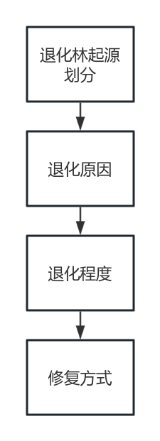

图 1

项目区退化林包括一般退化和重度退化。对退化人工林修复项目区，进行补植补造、有害生物防治、修枝、除草、林地清理、滴灌管更换等措施；对退化天然林修复项目区，进行补植补播、修枝、林地清理、有害生物防治、刮树皮、修建引水渠、提水灌溉等措施。通过退化林修复措施，改善林木生长环境，提高防护能力。

**（3）退化程度**

根据项目区存在的主要生态问题对退化林进行划分，项目区退化林退化程度包括一般和重度。

其中2024年退化林项目区0.62万亩全部为一般退化。2025年退化林项目区包含一般退化和重度退化，其中一般退化面积为7749.5亩（人工林709.5亩、天然林7040亩），重度退化面积50.5亩（全部为人工林）。

**2.模式选择**

**（1）退化人工林修复**

退化人工林修复主要措施为补植补播，辅助措施为修枝、除草、林地清理、有害生物防治、刮树皮、滴灌管更换等。

**①补植补播**

**1）树种选择**

结合立地条件，遵循因地制宜、适地适树的建设原则，2025年退化人工林修复补植补播树种为胡杨、大果沙枣。

**2）苗木规格**

所需苗木规格与质量严格按照《主要造林树种苗木质量分级》（GB6000-1999）和《新疆主要造林树种苗木质量分级》（新DB65/T2201-2014）执行，全部选用“两证一签”齐全、经过检验检疫、顶芽饱满、生长健壮、无机械损伤、无病虫害、根系发达的Ⅱ级苗及以上。

乔木造林苗木质量指标表

| 树种 | 苗木种类 | 苗龄型 | 苗木等级 | | | | |
| --- | --- | --- | --- | --- | --- | --- | --- |
| Ⅱ级苗 | | | | |
| 地径cm≥ | 苗高cm≥ | 根系 | | |
| 主根长度cm | ≥5cm长I级侧根数 | 根幅cm |
| 胡杨 | 播种苗 | 2～0 | 0.4 | 50 | 18 | 3 |  |
| 大果沙枣 | 扦插苗 | 1(1)～0 | 0.7 | 80 |  | 8 | 18 |

**3）整地**

整地方式选择穴状整地。穴状整地采用圆形或方形坑穴，大小因林种、苗木规格和立地条件而异。大果沙枣栽植穴规格为0.6*0.6*0.6m、胡杨栽植穴规格为0.4*0.4*0.4m。

**4）初植密度及配置模式**

株行距采用1.5×3m，栽植密度为148株/亩，种植点呈“品”字形排列。采用胡杨、大果沙枣混交栽植，栽植比例1:1。

**5）需苗量**

退化人工林修复的苗木需苗量估算为9762株，其中胡杨4881株、大果沙枣4881株。

**6）造林方式方法**

造林方法为人工植苗造林。按照“三埋两踩一提苗”的栽植基本要求，扶正踩实，使苗木根系舒展，根条与土壤密接，主干端直，左右成行，横、纵、斜均呈一条直线排列，栽植时注意深度，保持原苗深度，过浅容易死亡，过深易霉杆，而且生长不旺，栽植时苗木要垂直向下，斜度要小，防止生长出串根苗。苗木种植后要在二十四小时内浇灌第一水。苗木栽植后10天内，必须连灌两遍水。

大果沙枣栽植完成后，需要将离地35cm以下树干用纸壳包裹，避免野兔啃咬破坏。

**7）造林时间**

春季造林时间为3月中旬~4月上旬。

**8）苗木保护**

采用随起苗、随运输、随栽植的做法，在运输中保持苗木根部的湿润，选好的苗木要随时在规定地点假植。

**9）浇水**

退化人工林采用滴灌浇水。

造林时土壤墒情差的，应浇透定根水，确保根系与土壤充分接触。

造林后可根据天气、土壤墒情、苗木生长发育状况等进行浇水。前两周：每3-4天浇一次水，保持土壤湿润。逐步减少至7-10天浇一次水。高温干旱时适当增加频率，但避免积水。在苗木生长期间，至少保证浇水7～8次，保证苗木每亩年用水300立方米。

**10）成活率检查**

造林时间为春季造林的，当年进行成活率检查，成活率应当不低于70%，低于70%的，应当再次进行补植。

**②修枝**

对于胡杨等防护林，修枝后使用旋耕机等机械设备将细小枝条打碎埋入土中，较大的枝条和病枝拉走集中销毁。

**1）修枝对象**

选择天然整枝不良、枝条影响林内通风和光照的树木进行修枝。主要有以下几种修枝对象：

一是除去树冠下部已枯死或濒临枯死的枝条。

二是修去林木下部1轮活枝，以消除死节，减少活节，有利于培育树干通直饱满，促进林木生长。

三是剪除被病虫害侵染的病弱枝条。

四是修去树木的干枝、枯梢等枝条。

五是对影响干形的侧枝和重叠枝也一并剪除。

六是及时清理凡枯梢、杆部受伤、枝叶稀疏、枯黄或凋落、树干表面有羽化孔及因病虫害而引起树皮表面有异常颜色现象的树木。

**2）修枝方法**

用快刀或锯将符合修枝对象的枯死、濒死、病弱等枝条一次全部修除。有条件的，伤口可用石硫合剂(或腊)涂抹，以防病虫感染和利于伤口愈合。

**3）技术要求**

a) 修去枯死枝和树冠下部1轮活枝，剪口不能伤害树干的韧皮部和木质部；

b) 保留树冠高度，原则上不低于树高的 1/2，最低不低于树高的 1/3。

**③除草**

为了促进林木生长，每年松土除草2次。第1次在4月下旬进行；第2次在11月，结合除草进行松土，并向外扩展树穴，促进根系生长。松土应做到里浅外深，不伤害苗木根系，深度一般为5 cm~10 cm，当年冬季应采取覆土、盖草等防寒（旱）措施。

松土锄草应掌握“锄早、锄小、锄了”，同时锄草松土可以同时进行，在雨后和浇水后，地面板结时必须及时松土，使地面经常保持蔬松，减少水分蒸发。

除草后，使用旋耕机等机械设备将杂草打碎埋入土中，为防护林提供养分。

**④林地清理**

林地清理主要清除林地内遭受风折、风倒和树冠下部已枯死或濒临枯死的林木和枝条、病虫、鼠害木，凡枯梢、杆部受伤、枝叶稀疏、枯黄或凋落、因病虫害而引起树皮表面有异常颜色现象的树木应及时清理。

林地清理时，需要使用坎土曼等工具深度清理，不用割灌机，避免对防护林造成树体损害。对于车辆不好进入的区域，通过人力运输至大路进行清理拉走。

**⑤有害生物防治**

此次作业区内病虫害主要为胡杨木虱、杨十斑吉丁虫、春尺蠖等，病虫害防治地点位于市属38林班936小班，病虫害防治面积760亩。

鉴于病虫害严重的现状，应采取行之有效的手段进行有害生物防治，及时制止病虫害的蔓延。将采取物理防治和化学防治结合进行有害生物防治。同时，也要做好虫情监测工作，及时采取适宜的防治措施，以免错过最佳防治时期。

**1）物理防治**

物理防治包括涂白、刮树皮、缠胶带的方式进行防治，防治位置选择在距离地面1.5米处。

涂白：树干涂白是使用石硫合剂涂抹于树干表面，可以保护树木不受虫子的侵害，也可以防冻，用石灰浆涂白后可以将太阳光反射掉，可以降低树干昼夜温差，减轻树木冻害。涂时以不流失及干后不翘、不脱落为宜。树木涂白时间，一般在11月至12月上旬进行较适宜，若为了避免日灼危害的树种，亦可在6月间涂白一次。涂白高度应视树木的大小而定，通常涂白的树干以离地面1.5米为宜，应涂成同一高度，视为美观。

刮树皮：树干涂白前，应刮去树皮上的粗翘皮和苔藓等寄生物，树皮缝是许多害虫越冬的良好场所，也要刮除干净，然后在刮皮部位涂刷涂白剂。

缠胶带；(1)将20cm宽塑料布绑在干基距地面1.5米处，采用塑料胶带黏合接口，防治成虫上树。(2)塑料袋下堆积圆锥形土堆，拍实其表面，确保光滑，上缘压1.5cm塑料布，加固塑料布。(3)土堆周围挖10cm宽深小沟，沟壁垂直，并光滑。

**2）药物防治**

药物防治包括采用阿维菌素、氯氰菊酯、毒死婢、石硫合剂等药剂进行药物防治。

化学防治首先需要明确该类害虫的为害时期和程度，把握其虫态发生规律，对于受害严重的植株及时烧毁，避免虫害蔓延。对于幼虫，采用人工刮皮，清除幼虫；对于成虫，可采用10%阿维菌素、5%高效氯氰菊酯、毒死婢喷洒涂抹在害虫可能侵入的部位上，10%阿维菌素平均用量50g/亩、5%高效氯氰菊酯平均用量50g/亩、毒死婢平均用量100g/亩、石硫合剂平均用量20kg/亩。

**⑥刮树皮**

根据张小梅的研究（编制依据第24条），库尔勒市胡杨主要病虫害的综合防治措施包括刮树皮消灭杨十斑吉丁虫幼虫。根据阿衣夏木·亚库甫、刘爱华、孔婷婷等人的研究（编制依据第25条），刮除老翘树皮减少成虫越冬场所能够防治蔡氏胡杨个木虱。

通过给胡杨林刮树皮，刮掉藏在树皮中的害虫或病菌，达到防治病虫害，复壮树势的目的。既能防治病虫害又能减少农药的使用，减少成本，降低对生态环境的污染。刮树皮位置选择在距离地面1.5米处。

**⑦滴灌管更换**

修枝、除草、林地清理等措施需要用到旋耕机、坎土曼等机械、器材，容易对项目区已有的滴灌管造成破损。同时由于滴灌管暴露在地面上，经历风吹日晒，也存在老化、漏水的情况，因此需要对滴灌管进行更换。平均每亩需要15米滴灌管。

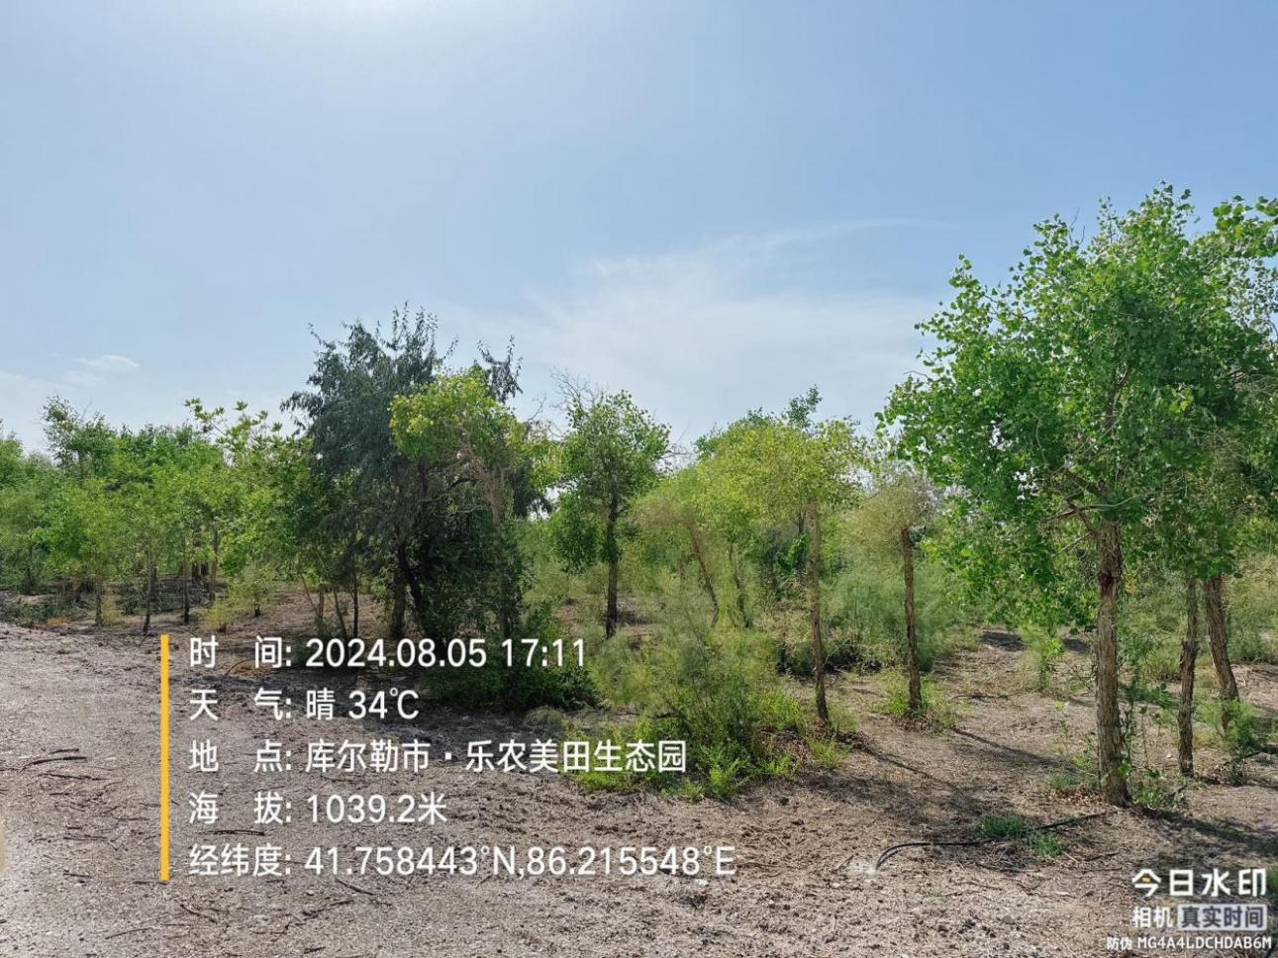

图 2退化人工林（2024年）

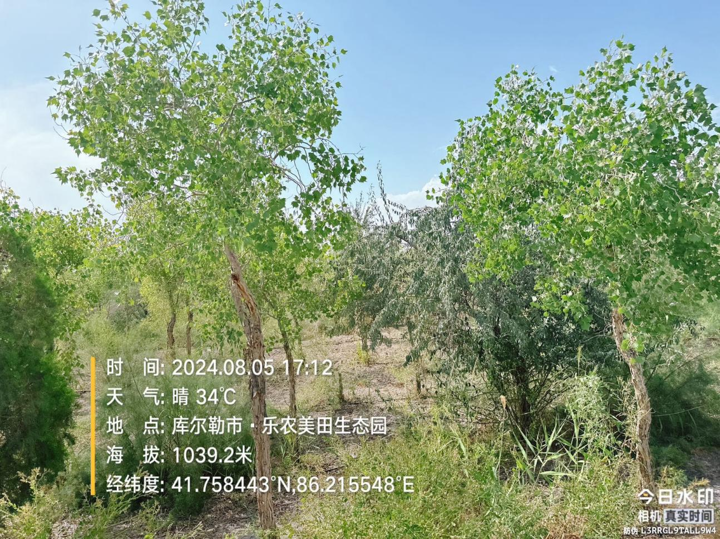

图 3退化人工林（2024年）

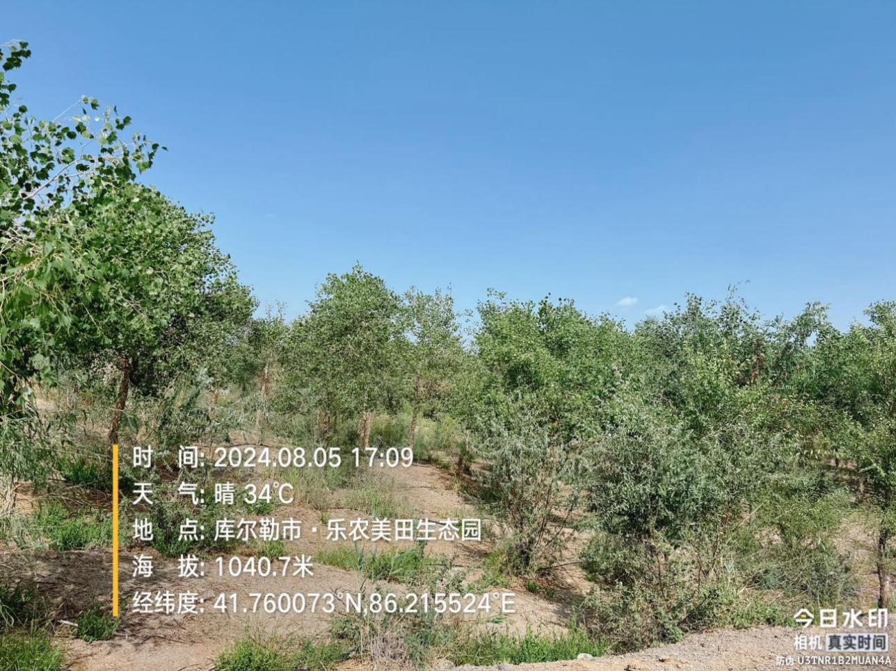

图 4退化人工林（2024年）

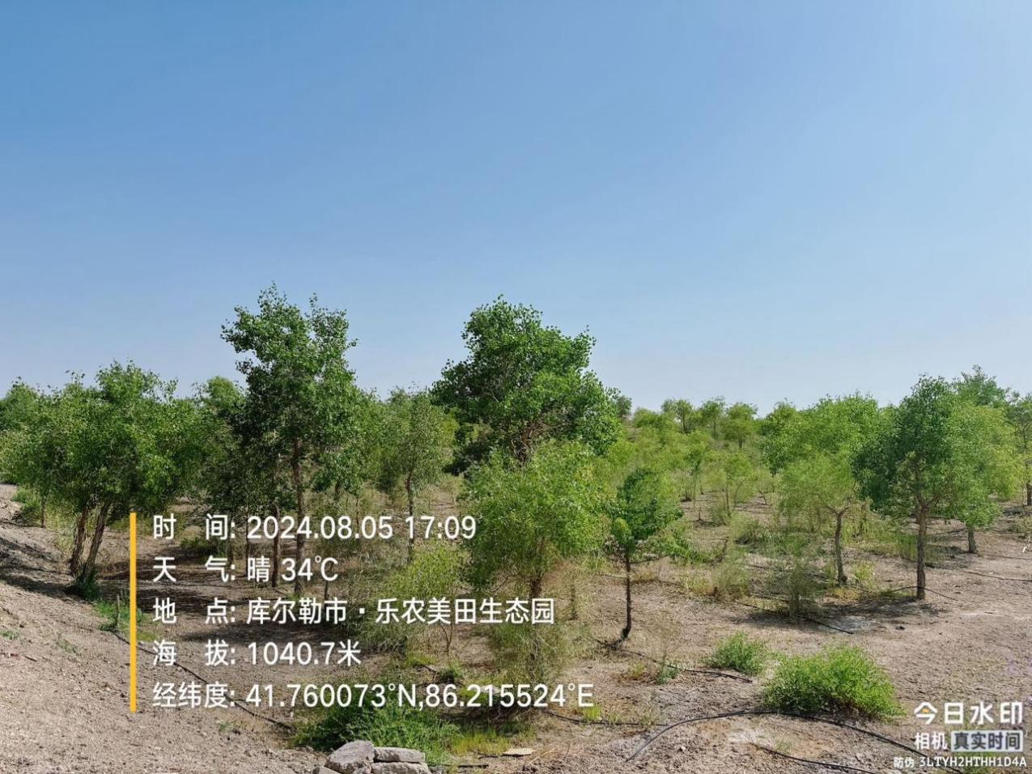

图 5退化人工林（2024年）

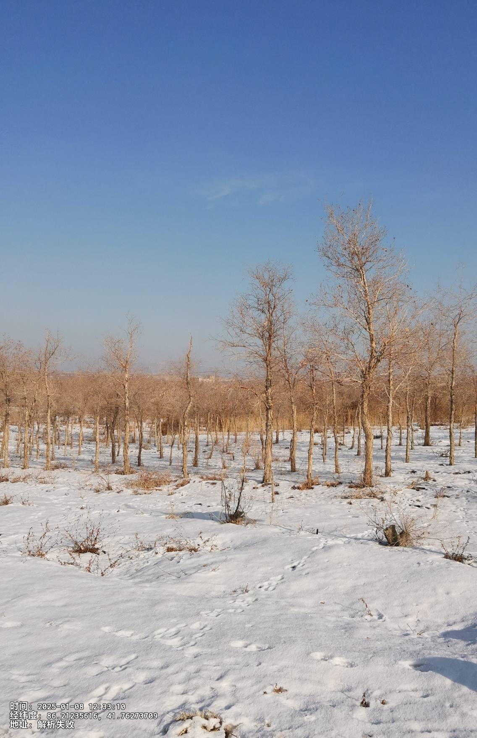

图 6退化人工林（2025年）

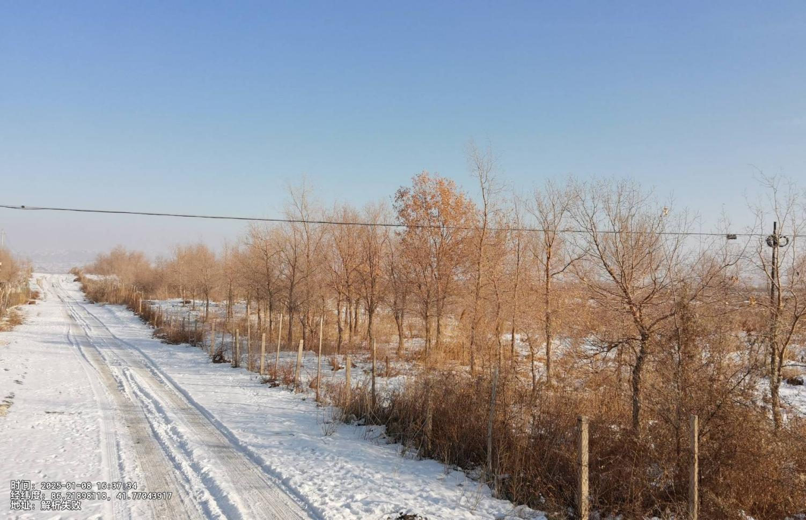

图 7退化人工林（2025年）

**滴灌带参数要求：**

一、全新料，使用年限15年

二、规格参数

1.公称壁厚1.0；

2.公称直径16；

3.滴头间距1.5m；

4.设计滴头流量3.5L/h；

5.滴头形式圆柱形滴头，滴头两端设双紊流通道滴水口，抗堵性能提高1倍。

三、外观

1.滴灌管外壁色泽均匀一致，不应有明显的未塑化物、杂质；

2.滴灌管内壁光滑平整，不应有凹陷或突兀的杂质颗粒；

3.滴头镶嵌牢固、平整，不应有翘曲、错位现象，打孔位置准确且无漏打、打偏、打穿现象；

4.两滴头间管体外径应均匀一致，无明显起伏变化。

四、力学性能

1.断裂伸长率≥500％；

2.抗拉强度≥19MPa。

五、水力性能

1.流量均匀性

A.设计滴头平均流量偏差率（C）±7%范围内；

B．设计滴头流量变异系数（CV）≤7%；

2.滴头流态指数±0.2范围内；

3.压力补偿范围内最大与最小工作压力值的差值不小于150kPa；

4.压力与流量关系曲线实测曲线与厂家给出的曲线一致，二者流量的最大偏差在±7%范围内。

六、抗老化性能

1.炭黑含量（质量分数）（2.25±0.50）％；

2.炭黑分散等级≤3级；

3.氧化诱导时间(200℃)≥10min；

4.人工老化性能

A.老化试验后断裂伸长保留率≥50%；

B.老化试验后滴水孔流量变化率≤5%。

**（2）退化天然林修复**

退化天然林项目区修复主措施为补植补播，辅助措施包括修枝、林地清理、有害生物防治、刮树皮、修建引水渠、提水灌溉、封育管护等。

退化天然林修复措施的实施，不能破坏原有植被及生态环境。

**①补植补播（人工促进天然更新）**

引洪灌溉，顺着洪水撒播种子，以人工促进天然更新的方式进行补植补播提高项目区植被盖度，避免将天然林改造成人工林。

根据田振江、郑泉的研究（编制依据第26条），引洪灌溉结合人工管护和围栏保护，是干早区恢复林木植被，改造荒漠化环境的一种有效途径。根据冯春林的研究（编制依据第27条），引洪灌溉人工撒种育林是适合我区特点的引洪灌溉科学育林办法和经验。

**1）树种选择**

退化天然林项目区乔木为胡杨，原生灌木为柽柳。根据当地自然地理特点，遵循“因地制宜，适地适树”的原则，选择胡杨、柽柳为补播树种。

**2）种苗规格**

在购买种子和播种使用前，必须按照我国种子检验协会制订的统一质量检验规程，对种子净度、种子发芽率、种子生活力、种子水分和种子千粒重品质等特征进行检验。应达到相关种子质量分级二级的要求，且具有“两证一签”的种子。

**3）种子处理**

在处理种子的过程中，将种子放入高锰酸钾溶液当中浸泡一段时间，浸泡的时间不要超过30min，这样可以有效降低苗期根部出现腐烂的概率。将种子捞出之后，还需要按照一定的比例和细砂进行搅拌。参照《重点区域生态保护和修复项目投资估算指南》配置肥料、微生物菌肥、保水剂等材料，制作种子包。

**4）种子用量**

参照《重点区域生态保护和修复项目投资估算指南》乔灌混合比例6:4。胡杨种子每亩150g，柽柳种子每亩100g。引洪灌溉项目区按6000亩计算所需的种子。

为提高种子出苗率，配置种子包时，参照马静等人的研究（编制依据第28条），保水剂用量为种子重量的4%。种子出苗后，参照《重点区域生态保护和修复项目投资估算指南》每株保水剂用量13g。

**5）种子撒播方式**

购置胡杨、柽柳种子，在洪水来临时，向洪水撒播胡杨种子和原生灌木柽柳种子，让胡杨种子和柽柳种子顺着洪水自然流向项目区，提高项目区植被盖度。

**6）播种时间**

播种时间选在洪水期（7月至8月）来临时完成播种。待洪水期来临时，便成为了项目区内灌溉的最好来源和保障，从而可以达到较好的保墒效果，进一步延长苗木的生长时期，提高胡杨、柽柳的种子出苗率。

**7）水源保障**

选择位于市属、经济牧场的退化天然林中有引洪灌溉条件的地块进行引洪灌溉撒播种子。项目区引洪灌溉主要依靠塔里木河和孔雀河的洪水，7-8月气温高，冰雪融化量大，同时也是降雨相对集中的时期，河水流量大增。孔雀河、塔里木河的河水受冰雪融水和降雨影响，在这一时期水量也较为充沛。洪水期恰为胡杨等植被生长关键期，此时进行引洪灌溉能够为植被提供充足的水分、满足苗木生长需要，从而提高成活率。此外市属项目区地块的水源还包括沙子河水，经济牧场项目区的水源还包括周边农渠水源。因此项目区水源有保障。

**②封育管护**

选择实施人工促进天然更新的区域均为水流量较大的区域，也是牲畜活动频繁区域，人为破坏因素较大。因此在沿项目区周边设立围栏，防止人、畜破坏。

**1）围栏**

为避免对天然林项目区原有植被及生态环境造成破坏，围栏采用角钢立柱刺丝网片围栏，水平7道网片，上部再加刺丝1道，共8道，桩距6米。

Ⅰ、围栏施工工艺

勘察现场→确定地块→围栏材料采购→施工准备→现场放线→围栏架设。

Ⅱ、技术设计

项目区采用钢丝和角铁柱架设，同时在上方增加一道刺丝起加固作用。铁质柱包括挂线柱、加强柱和支撑柱。挂线柱和加强柱设制8个挂线孔，第一个挂线孔距柱顶50mm，孔距自上而下分别为200mm、220mm、220mm、180mm、180mm、150mm、150mm，最低铁丝纬线距地面距离为50mm。铁丝围栏下部35厘米采用密集铁丝网(网孔≤2*2cm)，以避免鼠兔进入项目区啃咬胡杨、柽柳苗。

地势平坦地段挂线柱柱距6m，地势陡峻地段柱距可适当缩短，柱埋深为600mm。

在平坦地区，网围栏每100m设置1个加强柱，柱埋深为600mm，并沿围栏张紧的反方向上斜撑1个支撑柱。在围栏的拐角处，除设置加强柱外，在其内侧设置两个垂直方向支撑柱，或在外侧设置两个垂直方向的地锚挂线。在起伏地面区，直线围栏加强柱设在坡顶部及坡脚，沿围栏张紧的反方向架设1个或2个支撑柱。曲线围栏段角度小于120°的设置加强柱，加强柱外斜50mm，在曲线内侧沿夹角平分线方向斜撑1个支撑柱。低洼地围栏柱用埋设地锚固定。对穿过洼地下面有空隙，在空隙处打设地锚，加设刺铁线或网格围栏将其补上，使牛羊等牲畜不能通过。

Ⅲ、材料设计

刺铁丝：铁线主丝（股线）和刺丝分别为Ф2.8和Ф2.2低碳热镀锌钢丝，镀锌层重量不少于80g/m，抗拉强度350-660Mpa。2根主丝转数为7-8转/m，刺线头数4个，每米刺数10个，刺长15mm；丝线重量为1kg/6.7m左右。

网片：网片高度1100mm，横（纬）线7道，自顶端而下至地面间距分 别为200mm、220mm、220mm、180mm、180mm、150mm、150mm，两经线间距600mm。本项目选择环扣式自动拧编式网片。

纬线顶部和底端2道为φ2.8mm中碳镀锌钢丝，抗拉强度为≥900MPa；中间6道为φ2.5mm中碳镀锌钢丝，抗拉强度为≥900MPa。经线为φ2.5mm低碳镀锌钢丝，间距600mm，抗拉强度为≥550MPa。环扣沿经、纬线在100N力作用下位移不大于10mm，边线绕结沿纬线在100N力作用下位移不大于10mm，绕结圈数大于2圈，热镀锌钢丝锌层重量不少于80g/m。网片重量≥390kg/km。

铁质柱：铁质挂线柱、加强柱分别采用∠40mm×4mm、∠63mm×6mm热轧等边角钢，长均为2000mm。支撑柱采用2英寸钢管，长2500m。加强柱和支撑柱设置地锚，地锚用∠40mm×4mm热轧等边三角铁，长700mm。支撑柱顶部预制1个螺丝孔，由M16×30螺丝固定在加强柱上。

地锚、绑钩：地锚材料规格：∠40mm×4mm热轧等边角钢，长700mm，材质为A3钢；底端两边均切出45°角。

绑钩材料规格：绑钩为Ф2.5mm低碳丝，总长130mm。

**2）禁牧**

为使退化天然林项目区人工促进天然更新达到预期目标，防止牛羊牲畜践踏采食，影响退化林修复效果，项目实施后将加大人工管护力度。要求管护人员对项目区进行多频次巡逻管护。2年内对人工促进天然更新区域实行禁牧，做到谁利用谁保护，禁牧期内严禁放牧及二次破坏。

**③修枝**

对于胡杨等防护林，在项目区外侧机械设备较易进入并实施的区域，在修枝后使用旋耕机等机械设备将细小枝条打碎埋入土中，较大的枝条和病枝拉走集中销毁。对于项目区内机械设备不易进入的区域，采取修枝剪进行人工修枝，不能破坏项目区天然植被。

**1）修枝对象**

选择天然整枝不良、枝条影响林内通风和光照的树木进行修枝。主要有以下几种修枝对象：

一是除去树冠下部已枯死或濒临枯死的枝条。

二是修去林木下部1轮活枝，以消除死节，减少活节，有利于培育树干通直饱满，促进林木生长。

三是剪除被病虫害侵染的病弱枝条。

四是修去树木的干枝、枯梢等枝条。

五是对影响干形的侧枝和重叠枝也一并剪除。

六是及时清理凡枯梢、杆部受伤、枝叶稀疏、枯黄或凋落、树干表面有羽化孔及因病虫害而引起树皮表面有异常颜色现象的树木。

**2）修枝方法**

用快刀或锯将符合修枝对象的枯死、濒死、病弱等枝条一次全部修除。有条件的，伤口可用石硫合剂(或腊)涂抹，以防病虫感染和利于伤口愈合。

**3）技术要求**

a) 修去枯死枝和树冠下部 1 轮轮活枝，剪口不能伤害树干的韧皮部和木质部；

b) 保留树冠高度，原则上不低于树高的 1/2，最低不低于树高的 1/3。

**④林地清理**

林地清理主要清除林地内遭受风折、风倒和树冠下部已枯死或濒临枯死的林木和枝条、病虫、鼠害木，凡枯梢、杆部受伤、枝叶稀疏、枯黄或凋落、因病虫害而引起树皮表面有异常颜色现象的树木应及时清理。

退化天然林项目区有的地块车辆不易驶入，采取人力搬运需要清理的枝条。

**⑤病虫害防治**

退化天然胡杨林主要虫害是胡杨木虱。病虫害防治地点分布在经济牧场2林班46、47、48小班，普惠乡3林班88小班、4林班76小班，市属29林班7小班、30林班6小班，病虫害防治面积7040亩。通过物理防治和药剂防治的方式进行病虫害防治。

**1）物理防治**

物理防治包括涂白、刮树皮的方式进行防治，防治位置选择在距离地面1.5米处。

涂白：树干涂白是使用石硫合剂涂抹于树干表面，可以保护树木不受虫子的侵害，也可以防冻，用石灰浆涂白后可以将太阳光反射掉，可以降低树干昼夜温差，减轻树木冻害。涂时以不流失及干后不翘、不脱落为宜。树木涂白时间，一般在11月至12月上旬进行较适宜，若为了避免日灼危害的树种，亦可在6月间涂白一次。涂白高度应视树木的大小而定，通常涂白的树干以离地面1.5米为宜，应涂成同一高度，视为美观。

对引洪灌溉后长出的胡杨和柽柳幼苗及时喷洒石硫合剂防治病虫害，并从根部向上40厘米处涂白，避免牛羊鼠兔啃咬。

刮树皮：树干涂白前，应刮去树皮上的粗翘皮和苔藓等寄生物，树皮缝是许多害虫越冬的良好场所，也要刮除干净，然后在刮皮部位涂刷涂白剂。通过给胡杨林刮树皮，刮掉藏在树皮中的害虫或病菌，达到防治病虫害，复壮树势的目的。这种无公害的方式既能防治病虫害又能减少农药的使用，减少成本，降低对生态环境的污染。刮树皮位置选择在距离地面1.5米处。

**2）药剂防治**

退化天然林项目区的胡杨林的虫害主要是胡杨木虱，虫口平均密度20头/m2以上。通过无人机喷洒药剂进行防治，药剂选择20％啶虫脒3000倍液喷雾。

1）防治药剂选择原则：

①遵循安全高效、低毒、低残留、低成本，对环境、居民、作物及其他生物危害最低甚至不会造成危害的原则。

②选用的药剂应具有国务院化学工业行政管理部门批准的农药生产许可证或者农药生产批准文件、国家主管农药登记机构颁发的农药登记证、国家标准行政管理部门批准的农药标准。

③选用的药剂应在飞机防治前3-5天进行地面试验，以确保药剂药效，对喷洒设备和机体无明显腐蚀。

④应按照农药产品登记的防治对象和安全使用间隔，选择适合防治对象的药剂品种。

2）防治药剂选择：

药剂选择20％啶虫脒3000倍液喷雾。

1.啶虫脒为创新型高效、低毒、广谱杀虫剂，对水稻、小麦等各种作物上的蚜虫、飞虱等刺吸式口器害虫防效显著。

2.具有触杀、胃毒、内吸三种功效，用量少，只需微量就可阻断害虫中枢神经传导，致其麻痹后死亡，防治成本低。

3.无交互抗性，对人、畜、植物和天敌安全。

4.速效性好，持效期长达25天左右。

5.药效和温度呈正相关，温度高，杀虫效果好。

3）防治实施：在退化天然林项目区，采取无人机打药的方法开展胡杨木虱防治。

4）防治时间

防治时间：2024年项目区防治时间为2024年8月30日-10月30日。2025年项目区防治时间为2025年3月15日-4月30日。可根据项目区实际虫害情况，前后调整防治时间。

5）安全保障

安排专人负责看管药剂，严禁私自靠近药剂存放处；药剂配置时，严格按照操作流程，戴好防护用具；利用线上线下相结合方式，库尔勒市林草局以及施工单位需提前告知项目区内及周边农牧民撒药时间、用药种类、药物危害等相关信息，并强调作业后15-20天内禁止放牧，以保证农牧民和牲畜的安全。

6）预期效果

胡杨木虱防治效果达到80%以上。

**⑥提水灌溉**

2025年项目区中，位于普惠乡的844.3亩退化天然乔木林项目区依靠老孔雀河灌溉，但孔雀河改道后，林地与新河道存在最大高程达到30米，新河道的河水无法流向项目区胡杨林，导致部分胡杨濒临枯死。需要水泵或水车等进行提水灌溉。

**2.验收时间及标准**

**（1）验收时间**

2024年项目中人工林滴灌带更换、天然林修建引水渠的验收时间为2025年7月，2025年项目中人工林滴灌带更换、天然林修建引水渠的验收时间为2025年10月。修枝、除草、林地清理、病虫害防治的验收时间为完成此项工作1个月内。

**（2）验收流程**

退化人工林项目区由中标单位实施，由城乡防护林管理处提交验收申请；退化天然林项目区由中标单位实施，中标单位实施完后在验收时间内自行提交验收申请，库尔勒市林业和草原局根据收到的验收申请组织验收。

**（3）验收标准**

修枝验收合格标准为距地面2m内无杂乱枝条。

除草验收合格标准为项目区内杂草残留≤30%，高度距地面不超过10cm。

林地清理验收合格标准为项目区内无明显病枯枝、杂草、垃圾等。

病虫害防治验收合格标准为项目区内退化林分长势良好，无大面积病虫害发生，并提供工作照片及相关购买凭证、票据资料。

补植补播验收合格标准为苗木成活率达到70%以上。

退化人工林项目区更换的滴灌带符合文本注明的滴灌带参数要求。

退化天然林项目区修建的引水渠是土渠，因此项目验收时，可能由于洪水及河水的冲刷，导致引水渠的规格不会和设计规格完全一致，因此验收时，以文本设计规格为参考，以实际规格为准。

1. **项目清单**

|  |  |  |  |  |  |  |  |
| --- | --- | --- | --- | --- | --- | --- | --- |
| **序号** | **项目** | **型号参数** | **单位** | **数量** | **单价（元）** | **小计**  **（元）** | **备注** |
| **（一）** | **退化林修复** | **7800亩** |  |  |  |  |  |
| **1** | **退化人工乔木林修复** | **760亩** |  |  |  |  |  |
| 1.1 | 补植补播 |  |  |  |  |  |  |
| 1.1.1 | 大果沙枣 | 地径2cm以上 | 株 | 4881 |  |  |  |
| 1.1.2 | 胡杨 | 两年生二级苗 | 株 | 4881 |  |  |  |
| 1.1.3 | 人工栽植 |  | 株 | 9762 |  |  | 大果沙枣栽植完，离地35cm以下包裹纸壳 |
| 1.2 | 有害生物防治 |  |  |  |  |  |  |
| 1.2.1 | 物理防治 | 涂白、刮树皮、缠胶带，含涂白药剂、胶带 | 亩 | 760 |  |  | 200元/工日，1.1工日/亩 |
| 1.2.2 | 无人机飞防 | 两次 | 亩 | 760 |  |  |  |
| 1.2.3 | 药物防治 |  |  |  |  |  |  |
| 1.2.3.1 | 10%阿维菌素 | 平均用量50g/亩 | kg | 38 |  |  | 防治面积760亩 |
| 1.2.3.2 | 5%高效氯氰菊酯 | 平均用量50g/亩 | kg | 38 |  |  | 防治面积760亩 |
| 1.2.3.3 | 毒死婢 | 平均用量100g/亩 | kg | 76 |  |  | 防治面积760亩 |
| 1.2.3.4 | 石硫合剂 | 水剂型，平均用量20kg/亩 | kg | 15200 |  |  | 防治面积760亩 |
| 1.3 | 修枝 | 使用旋耕机等机械设备将细小枝条打碎埋入土中，较大枝条和病枝拉走处理 | 亩 | 760 |  |  | 200元/工日，1.2工日/亩 |
| 1.4 | 除草 | 使用旋耕机等机械设备将杂草打碎埋入土中 | 亩 | 760 |  |  | 200元/工日，0.8工日/亩 |
| 1.5 | 林地清理 | 使用坎土曼等工具深度清理，不用割灌机 | 亩 | 760 |  |  | 200元/工日，0.9工日/亩 |
| 1.6 | 滴灌管 | 公称壁厚1.0mm；公称直径16mm | 米 | 11400 |  |  | 15米/亩 |
| **2** | **退化天然林修复** | **7040亩** |  |  |  |  |  |
| 2.1 | 补植补播（人工促进天然更新） | 6000亩 |  |  |  |  |  |
| 2.1.1 | 胡杨种子 | 150g/亩 | kg | 900 |  |  |  |
| 2.1.2 | 柽柳种子 | 100g/亩 | kg | 600 |  |  |  |
| 2.2 | 修枝 |  | 亩 | 7040 |  |  | 200元/工日，0.5工日/亩 |
| 2.3 | 林地清理 | 人工清理，不用割灌机 | 亩 | 7040 |  |  | 200元/工日，0.5工日/亩 |
| 2.4 | 病虫害防治 |  |  |  |  |  |  |
| 2.4.1 | 物理防治 | 刮树皮、涂白，含涂白剂，含更新幼苗涂白 | 亩 | 7040 |  |  | 200元/工日，0.6工日/亩 |
| 2.4.2 | 无人机飞防 |  | 亩 | 7040 |  |  |  |
| 2.4.3 | 20％啶虫脒3000倍液喷雾 | 平均用量15g/亩 | kg | 105.6 |  |  | 防治面积7040亩 |
| 2.5 | 引水渠 | / |  | 0 |  |  |  |
| 2.6 | 提水灌溉 |  | 亩 | 844.3 |  |  |  |
| 2.7 | 围栏封育 |  | 米 | 33770 |  |  |  |
| 2.8 | 微生物菌肥 | 40kg/亩 | 吨 | 281.6 |  |  |  |
| 2.9 | 保水剂 | 0.9kg/亩 | kg | 6336 |  |  |  |
| 2.10 | 立地管理人工费 | 撒播种子、施肥、保水剂 | 亩 | 7040 |  |  | 200元/工日，0.3工日/亩 |

**第六部分 投标文件格式范本**

**目 录**

**1.投标文件封面 ……………………………………………………………（页码）**

**2.资格证明文件 ……………………………………………………………（页码）**

**3.营业执照…… ……………………………………………………………（页码）**

**4.法定代表人身份证明及授权委托书等……………………………………（页码）**

**5.投标函………………………………………………………………………（页码）**

**6.开标一览表…………………………………………………………………（页码）**

**7.关于资格声明函 …………………………………………………………（页码）**

**8.投标单位（供应商）反商业贿赂、诚信承诺书…………………………（页码）**

**9.投标人情况介绍 …………………………………………………………（页码）**

**10.项目负责人简历表………………………………………………………（页码）**

**11.拟为本项目实施/服务主要技术人员情况表……………………………（页码）**

**12.项目业绩一览表…………………………………………………………（页码）**

**13.拟为本项目实施/服务主要设备一览表………………………………（页码）**

**14.政府采购政策扶持证明材料…………………………………………（页码）**

**15.技术偏离表……………………………………………………………（页码）**

**16.技术服务实施方案………………………………………………………（页码）**

**（投标人根据项目需求及评分标准编制相应的技术方案）**

**17.投标人认为需要提供的其他技术文件或资料（其他认证证书等）……（页码）**

**投**

**标**

**文**

**件**

项目名称：

招标编号/包号：

投标单位名称：

年 月 日

**一、资格证明文件格式**

1 满足《中华人民共和国政府采购法》第二十二条规定及法律法规的其他规定

1-1营业执照等证明文件（见资格审查表内容等）；

**1-2 投标人资格承诺声明函**

致： 采购人或采购代理机构

在参与本次项目投标中，我单位承诺：

（一） 具有良好的商业信誉和健全的财务会计制度；

（二） 具有履行合同所必需的设备和专业技术能力；

（三） 具有依法缴纳税收和社会保障资金的良好记录；

（四） 参加政府采购活动前三年内，在经营活动中没有重大违法记录（重大违法记 录指因违法经营受到刑事处罚或者责令停产停业、吊销许可证或者执照、较大数额罚款等行政处罚，不包括因违法经营被禁止在一定期限内参加政府采购活动，但期限已经届满的情形） ；

（五） 我单位不属于政府采购法律、行政法规规定的公益一类事业单位、或使用事业编制且由财政拨款保障的群团组织（仅适用于政府购买服务项目） ；

（六） 我单位不存在为采购项目提供整体设计、规范编制或者项目管理、监理、检测等服务后，再参加该采购项目的其他采购活动的情形（单一来源采购项目除外） ；

（七） 与我单位存在“单位负责人为同一人或者存在直接控股、管理关系”的其他法人单位信息如下（如有，不论其是否参加同一合同项下的政府采购活动均须填写） ：

|  |  |  |
| --- | --- | --- |
| 序号 | 单位名称 | 相互关系 |
| 1 |  |  |
| 2 |  |  |
| … |  |  |

上述声明真实有效， 否则我方负全部责任。

投标人名称（加盖公章） ：

日期： 年 月 日

说明： 供应商承诺不实的， 依据《政府采购法》第七十七条“提供虚假材料谋取中标、成交的”有关规定予以处理。

**1-3本项目的特定资质要求（若有）**

**1-4投标保证金缴纳凭证**

|  |  |  |  |  |  |  |  |
| --- | --- | --- | --- | --- | --- | --- | --- |
| 序号 | 投标单位 | 联系人 | 联系电话 | 开户银行全称（以投标方汇入保证金原账户为准） | 银行账号 | 保证金金额 | 汇款时间 |
| 1 |  |  |  |  |  |  |  |
| 2 |  |  |  |  |  |  |  |
| 投标单位若以对公转账形式请按以上格式填写内容 | | | | | | | |

**项目名称： 项目编号：**

**（后附缴纳凭证及开户行扫描件）**

**1-5 中小企业声明函（若有）**

**中小企业声明函（服务） 格式**

本公司（联合体） 郑重声明， 根据《政府采购促进中小企业发展管理办法》 （财库﹝ 2020﹞ 46 号） 的规定， 本公司（联合体） 参加（单位名称） 的（项目 名称） 采购活动，工程的施工单位全部为符合政策要求的中小企业（或者： 服务 全部由符合政策要求的中小企业承接） 。相关企业（含联合体中的中小企业、签

订分包意向协议的中小企业） 的具体情况如下：

1.（标的名称） ， 属于（采购文件中明确的所属行业） 行业； 承建（承接） 企业为（企业名称） ， 从业人员 人， 营业收入为 万元， 资产总额为

万元 1 ， 属于（中型企业、小型企业、微型企业） ；

2.（标的名称） ， 属于（采购文件中明确的所属行业） 行业； 承建（承接） 企业为（企业名称） ， 从业人员 人， 营业收入为 万元， 资产总额为

万元， 属于（中型企业、小型企业、微型企业） ；

……

以上企业，不属于大企业的分支机构， 不存在控股股东为大企业的情形， 也

不存在与大企业的负责人为同一人的情形。

本企业对上述声明内容的真实性负责。如有虚假， 将依法承担相应责任。

企业名称（盖章） ：

日 期：

1 从业人员、营业收入、资产总额填报上一年度数据， 无上一年度数据的新成立企业可不填报。

**残疾人福利性单位声明函（若有）**

**（残疾人福利性单位适用）**

本单位郑重声明，根据《关于促进残疾人就业政府采购政策的通知》（财库〔2017〕 141号）的规定，本单位为符合条件的残疾人福利性单位，且本单位参加______单位的______项目采购活动提供本单位制造的货物（由本单位承担工程/提供服务），或者提供其他残疾人福利性单位制造的货物（不包括使用非残疾人福利性单位注册商标的货物）。

本单位对上述声明的真实性负责。如有虚假，将依法承担相应责任。

投标人名称（公章）：____________

日期：________________________

**监狱企业的证明文件（若有）**

注：应当提供由省级以上监狱管理局、戒毒管理局（含新疆生产建设兵团）出具的属于监狱企业的证明文件。

**1、投标人提供的中小企业声明函与实际情况不符的，视为投标人提供虚假材料投** **标，投标无效。**

**2、根据《政府采购促进中小企业发展管理办法》的通知（财库〔2020〕46** **号）规** **定，**中标、成交供应商享受中小企业扶持政策的，采购代理机构将随中标、成交结 果公开中标、成交供应商的《中小企业声明函》。

附件 2.1

|  |  |  |  |  |  |
| --- | --- | --- | --- | --- | --- |
| **中小企业划型标准规定** | | | | | |
| 工信部联企业【2011】300 号 | | | | | |
| 序 号 | 行业 | 原 则 | 具体规定 | | 指标 |
| 1 | 农、林、 牧、渔业 | 营业收入 20000 万元 以下的为中小微型  企业 | 中型企 业 | 营业收入 500 万元及以上的 | 营业收入 |
| 小型企 业 | 营业收入 50 万元及以上的 |
| 微型企 业 | 营业收入 50 万元以下的 |
| 2 | 工业 | 从业人员 1000 人以 下或营业收入 40000 万元以下的为中小 微型企业 | 中型企 业 | 从业人员300 人及以上且营业收入 2 千万元及 以上的 | 从业人员 营业收入 |
| 小型企 业 | 从业人员 20 人及以上且营业收入 300 万元及 以上的 |
| 微型企 业 | 从业人员 20 人以下或营业收入 300 万元以下 的 |
| 3 | 建筑业 | 营业收入 80000 万元  以下或资产总额  80000 万元以下的为 中小微型企业 | 中型企 业 | 营业收入 6 千万元及以上且资产总额 5 千万元 及以上的 | 营业收入 资产总额 |
| 小型企 业 | 营业收入 300 万元及以上且资产总额 300 万元 及以上的 |
| 微型企 业 | 营业收入 300 万元以下或资产总额 300 万元以 下的 |
| 4 | 批发业 | 从业人员 200 人以下 或营业收入 40000 万 元以下的为中小微  型企业 | 中型企 业 | 从业人员 20 人及以上，且营业收入 5 千万元 及以上的 | 从业人员 营业收入 |
| 小型企 业 | 从业人员5 人及以上且营业收入 1 千万元及以 上的 |
| 微型企 业 | 从业人员5 人以下或营业收入 1 千万元以下的 |
| 5 | 零售业 | 从业人员 300 人以下 或营业收入 20000 万 元以下的为中小微  型企业 | 中型企 业 | 从业人员 50 人及以上且营业收入 500 万元及 以上的 | 从业人员 营业收入 |
| 小型企 业 | 从业人员 10 人及以上且营业收入 100 万元及 以上的 |
| 微型企 业 | 从业人员 10 人以下或营业收入 100 万元以下 的 |
| 6 | 交通运 输业 | 从业人员 1000 人以 下或营业收入 30000 万元以下的为中小 微型企业 | 中型企 业 | 从业人员 300 人及以上且营业收 3 千万元及 以上的 | 从业人员 营业收入 |
| 小型企 业 | 从业人员 20 人及以上且营业收入 200 万元及 以上的 |

|  |  |  |  |  |  |
| --- | --- | --- | --- | --- | --- |
|  |  |  | 微型企 业 | 从业人员 20 人以下或营业收入 200 万元以下 的 |  |
| 7 | 仓储业 | 从业人员 200 人以下 或营业收入 30000 万 元以下的为中小微  型企业 | 中型企 业 | 从业人员 100 人及以上且营业收入 1 千万元及 以上的 | 从业人员 营业收入 |
| 小型企 业 | 从业人员 20 人及以上且营业收入100 万元及 以上的 |
| 微型企 业 | 从业人员 20 人以下或营业收入 100 万元以下 的 |
| 8 | 邮政业 | 从业人员 1000 人以 下或营业收入 30000 万元以下的为中小 微型企业 | 中型企 业 | 从业人员 300 人及以上，且营业收入 2 千万元 及以上的 | 从业人员 营业收入 |
| 小型企 业 | 从业人员 20 人及以上且营业收入 100 万元及 以上的 |
| 微型企 业 | 从业人员 20 人以下或营业收入 100 万元以下 的 |
| 9 | 住宿业 | 从业人员 300 人以下 或营业收入 10000 万 元以下的为中小微  型企业 | 中型企 业 | 从业人员 100 人及以上且营业收入 2 千万元及 以上的 | 从业人员 营业收入 |
| 小型企 业 | 从业人员 10 人及以上且营业收入 100 万元及 以上的 |
| 微型企 业 | 从业人员 10 人以下或营业收入 100 万元以下 的 |
| 10 | 餐饮业 | 从业人员 300 人以下 或营业收入 10000 万 元以下的为中小微  型企业 | 中型企 业 | 从业人员 100 人及以上且营业收入 2 千万元及 以上的 | 从业人员 营业收入 |
| 小型企 业 | 从业人员 10 人及以上且营业收入100 万元及 以上的 |
| 微型企 业 | 从业人员 10 人以下或营业收入 100 万元以下 的 |
| 11 | 信息传 输业 | 从业人员 2000 人以 下或营业收入  100000 万元以下的 为中小微型企业 | 中型企 业 | 从业人员 100 人及以上且营业收入 1 千万元及 以上的 | 从业人员 营业收入 |
| 小型企 业 | 从业人员 10 人及以上且营业收入 100 万元及 以上的 |
| 微型企 业 | 从业人员 10 人以下或营业收入 100 万元以下 的 |
| 12 | 软件和  信息技  术服务  业 | 从业人员 300 人以下 或  营业收入 10000 万元 以下的为中小微型  企业 | 中型企 业 | 从业人员 100 人及以上且营业收入 1 千万元及 以上的 | 从业人员 营业收入 |
| 小型企 业 | 从业人员 10 人及以上且营业收入 50 万元及 以上的 |
| 微型企 业 | 从业人员 10 人以下或营业收入 50 万元以 下的 |
| 13 | 房地产 开发经 | 营业收入 900000万 元以下或资产总额 | 中型企 业 | 营业收入 1 千万元及以上且资产总额 5 千万元 及以上的 | 营业收入 资产总额 |
|  | 营 | 10000 万元以下的为 中小微型企业 | 小型企 业 | 营业收入 100 万元及以上且资产总额 2 千万元 及以上的 |  |
| 微型企 业 | 营业收入 100 万元以下或资产总额 2 千万元 以下的 |
| 14 | 物业管 理 | 从业人员 1000 人以 下或营业收入 5000 万元以下的为中小 微型企业 | 中型企 业 | 从业人员300 人及以上且营业收入 1 千万元及 以上的 | 从业人员 营业收入 |
| 小型企 业 | 从业人员 100 人及以上且营业收入 500 万元 及以上的 |
| 微型企 业 | 从业人员 100 人以下或营业收入 500 万元以下 的为微型企业 |
| 15 | 租赁和  商务服  务业 | 从业人员 300 人以下 或  资产总额 120000 万 元以下的为中小微 型企业 | 中型企 业 | 从业人员 100 人及以上且资产总额 8 千万元及 以上的 | 从业人员 资产总额 |
| 小型企 业 | 从业人员 10 人及以上且资产总额 100 万元及 以上的 |
| 微型企 业 | 从业人员 10 人以下或资产总额 100 万元以 下的 |
| 16 | 其他未  列明行  业 | 从业人员 300 人以下 的为中小微型企业 | 中型企 业 | 从业人员 100 人及以上的 | 从业人员 |
| 小型企 业 | 从业人员 10 人及以上的 |
| 微型企 业 | 从业人员 10 人以下的为微型企业 |

该附件可供投标人参考。

中小企业声明函填写说明：

根据工信部联企业[2011]300 号文件，企业行业分为：农林牧渔业，工业（包 括采矿业，制造业，电力、热力、燃气及水生产和供应业），建筑业，批发业，零 售业，交通运输业（不含铁路运输业），仓储业，邮政业，住宿业，餐饮业，信息 传输业（包括电信、互联网和相关服务），软件和信息技术服务业，房地产开发经 营，物业管理，租赁和商务服务业，其他未列明行业（包括科学研究和技术服务业， 水利、环境和公共设施管理业，居民服务、修理和其他服务业，社会工作，文化、 体育和娱乐业等）。一般研发、生产、加工型企业填写工业，销售、贸易型企业填 写批发业，具体行业划分依据国家统计局网站公布的《国民经济行业分类》标准规 定。

**二、商务技术文件格式**

**投标函**

致：新疆亿晟恒达工程项目管理有限公司:

根据贵方为　　　（项目名称） 项目招标的投标邀请（招标编号） ，签字代表（姓名、职务）经正式授权并代表投标人（投标人名称、地址）提交下述文件。

1）开标一览表

2）关于资格的声明函

3）按招标文件供应商须知、技术规格要求及其他要求提供有关文件

4）投标保证金，形式（汇票或电汇），金额为（注明币种）。据此函，签字代表宣布并同意如下：

1、所附投标报价表中规定的应提交和交付的货物和服务投标总价为（注明币种， 并用文字和数字表示的投标总价）。

2、投标方将按招标文件的规定履行合同责任和义务；

3、投标方已详细阅读并理解了招标文件的全部，包括修改文件。我们完全理解并同意放弃对这方面有不明及误解的权利。

4、本投标有效期自开标之日起 90 个日历日。

5、在规定的开标时间后，如果在投标有效期内撤回投标，同意投标保证金将被贵方没收。

6、投标人同意提供按照贵方可能要求的与其投标有关的一切数据或资料，完全理解贵方不一定接受最低价的投标或收到的任何投标的约定。

7、与本投标有关的一切正式往来信函请寄：

投 标 人 名 称：

投标人代表签字：

公 章：

地　　　　 址：

电　　　　　话：

传 真：

**联合协议（若有）**

与 自愿组成联合体，共同参加： （项目名称、项目编号）招标项目投标。现就联合体投标事宜订立如下协议：

1. （某成员单位名称）为 （项目名称、项目编号）牵头人。

2. 联合体各成员授权牵头人代表联合体参加投标活动，签署文件，提交和接收相关的资料、信息及指示，进行合同谈判活动，以及处理与本招标项目有关的一切事宜。

3. 联合体牵头人在本项目中签署的一切文件和处理的一切事宜，联合体各成员均予以承认。联合体各成员将严格按照招标文件、投标文件和合同的要求全面履行义务。

4. 联合体各成员单位内部的职责分工如下：

成员一（牵头人）： ，职责： ，出资比例： ； 成员二： ，职责： ，出资比例： 。

（职责分工必须明确项目建设施工、设备、服务等工作。）

5. 本协议书自所有成员单位法定代表人或其委托代理人签字或盖单位章之日起生效，合同履行完毕后自动失效。

6.各方不得再以自己名义单独在本项目中投标，也不得组成新的联合体参加本项目投标。

联合体牵头人名称： （盖单位章）

法定代表人或其委托代理人：（签字或盖章）

联合体成员名称： （盖单位章）

法定代表人或其委托代理人：（签字或盖章）

签订日期: 年 月 日

**法定代表人资格证明书**

（代理机构名称）：

兹有 同志为 公司法定代表人，代表我公司办理一切社会公务事宜，具有法律效力。

附法定代表人基本情况：

姓名： 性别： 年龄： 职务：

身份证号码：

通讯地址：

电话号码：

法定代表人身份证原件扫描件

（人像面）

法定代表人身份证原件扫描件

（国徽面）

特此证明。

供应商（盖公章）：

法定代表人（签字或签章）：

日期： 年 月 日

**授权委托书**

至（招标人）：

我（姓名）系（投标人名称）的法定代表人（负责人、自然人），现授权委托 （姓名）以我方的名义参加 项目（项目编号： ）标包编号及内容的投标活动，并代表我方全权办理针对上述项目的投标、开标、评标、签约等具体事务和签署相关文件。

我方对被授权人的签名事项负全部责任。

在撤销授权的书面通知以前，本授权书一直有效。被授权人在授权书有效期内签署的所有文件不因授权的撤销而失效。

被授权人无转委托权，特此委托。

授权代表签名：

授权人签名：

附：法定代表人身份证

|  |  |
| --- | --- |
| 身份证正面 | 身份证反面 |

附:授权委托人身份证

|  |  |
| --- | --- |
| 身份证正面 | 身份证反面 |

### 投标人名称（盖章）：

### 委托代理人（签字）；

### 日期： 年 月 日

**注：法人代表本人作为公司代理人前来参加投标的，投标方可以不提供此项证明文件。**

**开标一览表**

项目编号：

项目名称：

|  |  |
| --- | --- |
| 标题 | 内容 |
| 投标报价 |  |
| 项目负责人 |  |
| 服务期限 |  |
| 项目联系人及联系电话（填写格式为姓名+电话） |  |
| 备注 |  |

说明：1.投标人严格按照规定的格式填写。投标总价为优惠后报价，并作为评审及定标的依据。

2.任何有选择或有条件的投标总价或表中某一包填写多个报价，均将导致投标被拒绝。

投标人名称（公章）：

投标单位法人代表或授权代表签字（盖公章）：

日期： 年 月 日

**关于资格的声明函**

**致：新疆亿晟恒达工程项目管理有限公司：**

关于贵方20　　年　　月　　日第（招标编号）招标公告关于“　　　　　　　　”的招标项目，本签字人愿意参加投标，并有能力提供 （项目名称） 项目中的招标相关服务，并保证所提交的所有文件和说明是真实和准确的。

投标人（盖章）：　投标人名称

授权签署本资格文件人（签字）：被授权人姓名

签字人姓名、职务：被授权人姓名、职务

地址：投标人地址

传真： 　电话： 　 邮编：

**声明日期：**20　　年　月　日

**投标单位（供应商）反商业贿赂承诺书**

   我公司承诺在（项目编号、项目名称）招标活动中，不给予国家工作人员以及中介机构工作人员及其亲属各种形式的商业贿赂（包括送礼金礼品、有价证券、购物券、回扣、佣金、咨询费、劳务费、赞助费、宣传费、支付旅游费用、报销各种消费凭证、宴请、娱乐等），如有上述行为，我公司及项目参与人员愿意按照《反不正当竞争法》的有关规定接受处罚。

公司法人代表签字：

法人授权代表签字：

项目经办人签字：

**承诺日期：**20 年 月 日

**供应商诚信承诺书**

为了诚实、客观、有序地参与 （采购人名称） 招标活动，愿就以下内容作出承诺：

一、自觉遵守各项法律、法规、规章、制度以及社会公德，维护廉洁环境，与同场竞争的供应商平等参加招标活动。

二、参加采购代理机构组织的招标活动时，严格按照招标文件的规定和要求提供所需的相关材料，并对所提供的各类资料的真实性负责，不虚假应标，不虚列业绩。

三、尊重参与招标活动各相关方的合法行为，接受招标活动依法形成的意见、结果。

四、依法参加招标活动，不围标、串标，维护市场秩序，不提供“三无”产品、以次充好。

五、积极推动招标活动健康开展，对采购活动有疑问、异议时，按法律规定的程序实名（加盖单位章和法定代表人签名）反映情况，不恶意中伤、无事生非，以和谐、平等的心态参加招标活动。

六、认真履行中标人应承担的责任和义务，全面执行采购合同规定的各项内容，保质保量地按时提供采购物品。

若本企业（单位）发生有悖于上述承诺的行为，愿意接受《中华人民共和国政府采购法》等有关法律法规中对供应商的相关处理。

本承诺是采购项目投标文件的组成部分。

供应商： （公章）

法定代表人或委托代理人： （签字）

年 月 日

**投标人情况介绍**

投标人名称：

|  |  |  |  |  |  |  |
| --- | --- | --- | --- | --- | --- | --- |
| 投标人名称 |  | | | | | |
| 注册地址 |  | | | 邮政编码 |  | |
| 联系方式 | 联系人 |  | | 1. 电话 |  | |
| 邮箱 |  | | 1. 网址 |  | |
| 法定代表人 | 姓名 |  | 职称 |  | 电话 |  |
| 企业负责人 | 姓名 |  | 职称 |  | 电话 |  |
| 技术负责人 | 姓名 |  | 职称 |  | 电话 |  |
| 企业特定资质 |  | | 营业执照号 | |  | |
| 注册资金 | 1. 万元 | | 固定资产净值 | | 1. 万元 | |
| 流动资产 | 1. 万元 | |  | |  | |
| 开户银行 |  | | 账号 | |  | |
| 总人数人，其中：具有注册证书的 人，高级职称的 人，中级职称的 人等。 | | | | | | |
| 经营范围 |  | | | | | |
| 资质范围 |  | | | | | |
| 备 注 |  | | | | | |

投标人名称（盖章）：

法定代表人（负责人、自然人）或授权代表（签字）：

日期： 年 月 日

**项目负责人简历表**

|  |  |  |  |  |  |  |  |  |
| --- | --- | --- | --- | --- | --- | --- | --- | --- |
| 姓名 |  | 性别 | |  | | 年龄 | |  |
| 职务 |  | 职称 | |  | | 学历 | |  |
| 办公电话 |  | 住宅电话 | |  | | 移动电话 | |  |
| 参加工作时间 |  | | | 从事项目经理年限 | | |  | |
| 具有认证资质 |  | | | | | | | |
| 已完成项目情况 | | | | | | | | |
| 建设单位 | 项目名称 | | 项目规模 | | 日期 | | 项目质量 | |
|  |  | |  | |  | |  | |
|  |  | |  | |  | |  | |
|  |  | |  | |  | |  | |
|  |  | |  | |  | |  | |

注：按招标文件及评审要求附相关证明材料。

**拟为本项目实施/服务主要技术人员情况表**

|  |  |  |  |  |  |  |  |
| --- | --- | --- | --- | --- | --- | --- | --- |
| 序号 | 姓名 | 年龄 | 学历 | 获得有关的 资质证书 | 经验  年限 | 主要资历、经验及 承担过的项目 | 拟在本项目担任的 工作 |
|  |  |  |  |  |  |  |  |
|  |  |  |  |  |  |  |  |
|  |  |  |  |  |  |  |  |
|  |  |  |  |  |  |  |  |
|  |  |  |  |  |  |  |  |

注： 按招标文件及评审要求提供相关证明材料。附相关人员身份证等证明材料;(此表可延长）

投标人名称（公章）：

日 期：

**项目业绩一览表**

|  |  |  |  |  |  |  |
| --- | --- | --- | --- | --- | --- | --- |
| 序号 | 项目名称 | 合同金额 | 完成时间 | 验收情况 | 业主单位 | 联系人及联系电话 |
|  |  |  |  |  |  |  |
|  |  |  |  |  |  |  |
|  |  |  |  |  |  |  |
|  |  |  |  |  |  |  |

（此表可延长）注： 按招标文件及评审要求提供相关证明材料。

**拟为本项目实施/服务主要设备一览表**

|  |  |  |  |
| --- | --- | --- | --- |
| 设备名称 | 规格型号 | 数量 | 备注 |
| 1 |  |  |  |
| 2 |  |  |  |
| 3 |  |  |  |
| … |  |  |  |

（此表可延长）注： 按招标文件及评审要求提供相关证明材料。

投标人名称（并加盖公章）：

日 期：

**技术偏离表格式：**

**技术偏离表**

项目名称：

项目编号：

标包编号及内容：

|  |  |  |  |  |  |  |
| --- | --- | --- | --- | --- | --- | --- |
| 招标文件要求 | | | 投标文件响应 | | | 偏离情况 |
| 序号 | 项目 | 要求 | 序号 | 名称 | 性能及指标 |
|  | 详细参数可自行加行 | 可自行添加行 |  |  |  |  |
|  |  |  |  |  |  |  |
|  |  |  |  |  |  |  |
|  |  |  |  |  |  |  |
|  |  |  |  |  |  |  |

**注：投标人应根据投标设备的性能指标、对照招标文件要求在“偏离情况”栏注明“正偏离”“负偏离”或“无偏离”。**

投标人名称（盖章）：

法定代表人（负责人、自然人）或授权代表（签字）：

日期： 年 月 日

**技术服务方案（格式自拟）**

投标人应根据项目招标需求，提供技术服务方案：包括但不限于以下等内容，

1.实施技术方案

2.项目理解、编制方案等

3.投标人认为必要的其他技术资料。